EA学术资源库
使用手册v_{1.0}

目 录
一、EA资源库概述 1
二、个人中心注册与登录 2
三、基础操作功能速览 3
四、期刊的导航和使用方法 7
五、搜索文献及主要功能操作 15
六、文献内容获取和呈现 16
七、文献AI分析功能与操作 18
八、学术分析平台的功能与操作 20
九、个人中心与文献管理 35

一、EA资源库概述
EA学术资源库涵盖了14万种外文期刊、1.7亿条外文文献数据、30亿条引文数据，提供6300万篇全文下载。全面覆盖科技、医学、农业、交通、航空航天、社会科学、艺术与人文科学等全球研究成果。资源库使用大数据分析和人工智能（AI）技术，将散落于互联网中的外文文献信息进行汇聚整合，并对海量文献数据进行深度挖掘、精准提炼、关联分析和精细加工后形成了高质量外文文献数据库和自有引文网络数据库。该数据库利用人工智能分析引擎对高引用文章和经典文献进行文献总结，从而更好地辅助读者对学术文献的理解和利用，极大提升科研效率。
通过运用大数据分析和人工智能（AI）技术，资源库将散布在互联网上的外文文献信息进行整合和管理。经过深度挖掘、精准提炼、关联分析和精细加工处理后，形成了高质量的外文文献数据库和引文网络数据库。这些数据库为科研机构、大学、专业图书馆、公共图书馆等用户提供智能化、精准的科研服务。
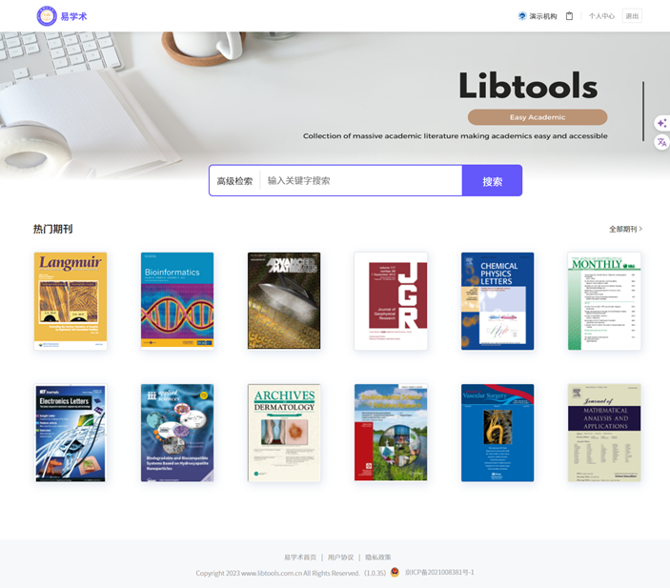

二、个人中心注册与登录
1、点击EA学术资源库首页右上角个人中心，完成用户账号注册或通过手机号进行快速登录
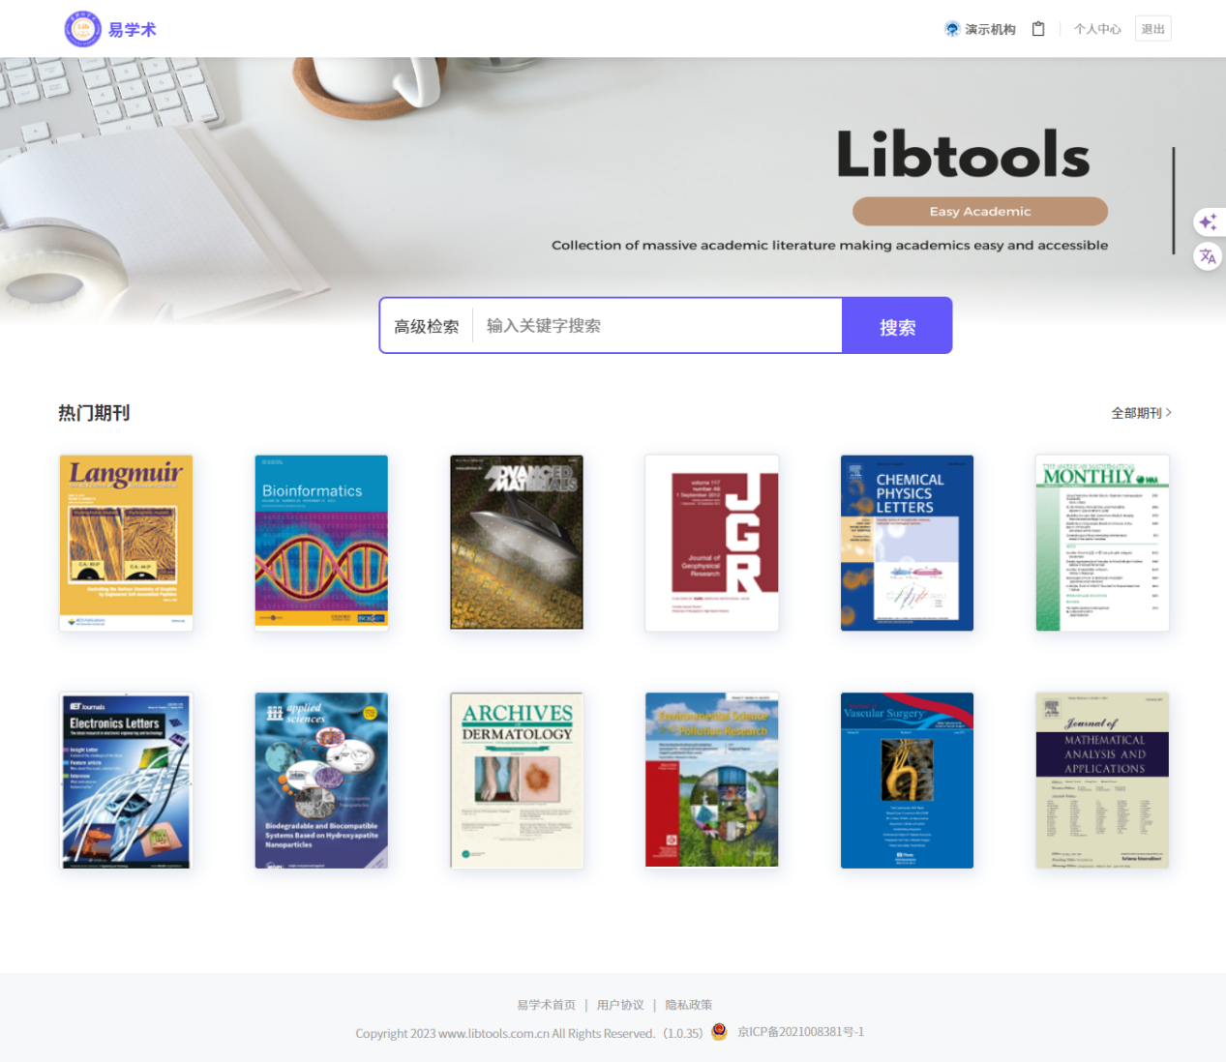
2、通过此页面完成用户注册和登录
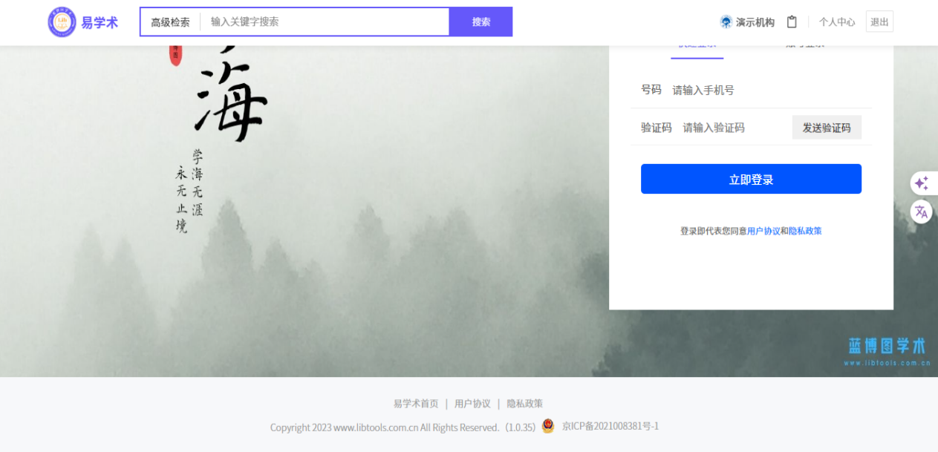

三、基础操作功能速览
- EA资源库期刊浏览
可对EA资源库全部期刊文献 按发文量、按被引量、按篇均被引量、按时间降序整体浏览查询，同时页面左侧提供按数据库名称，首字母、教育部学科分类、国际通用科学分类，对期刊进行浏览查询。
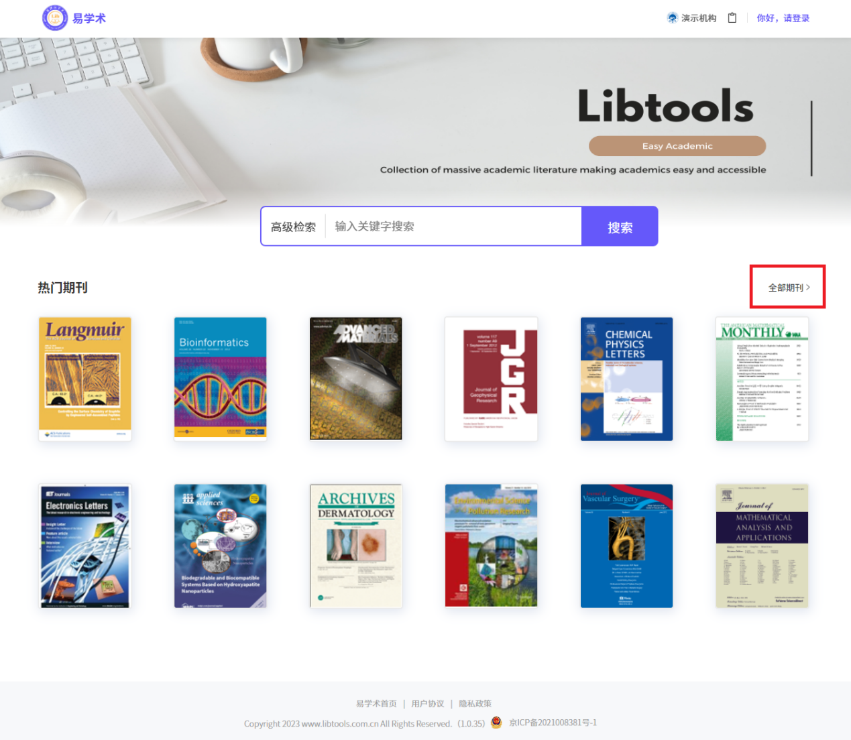

- 按发文量
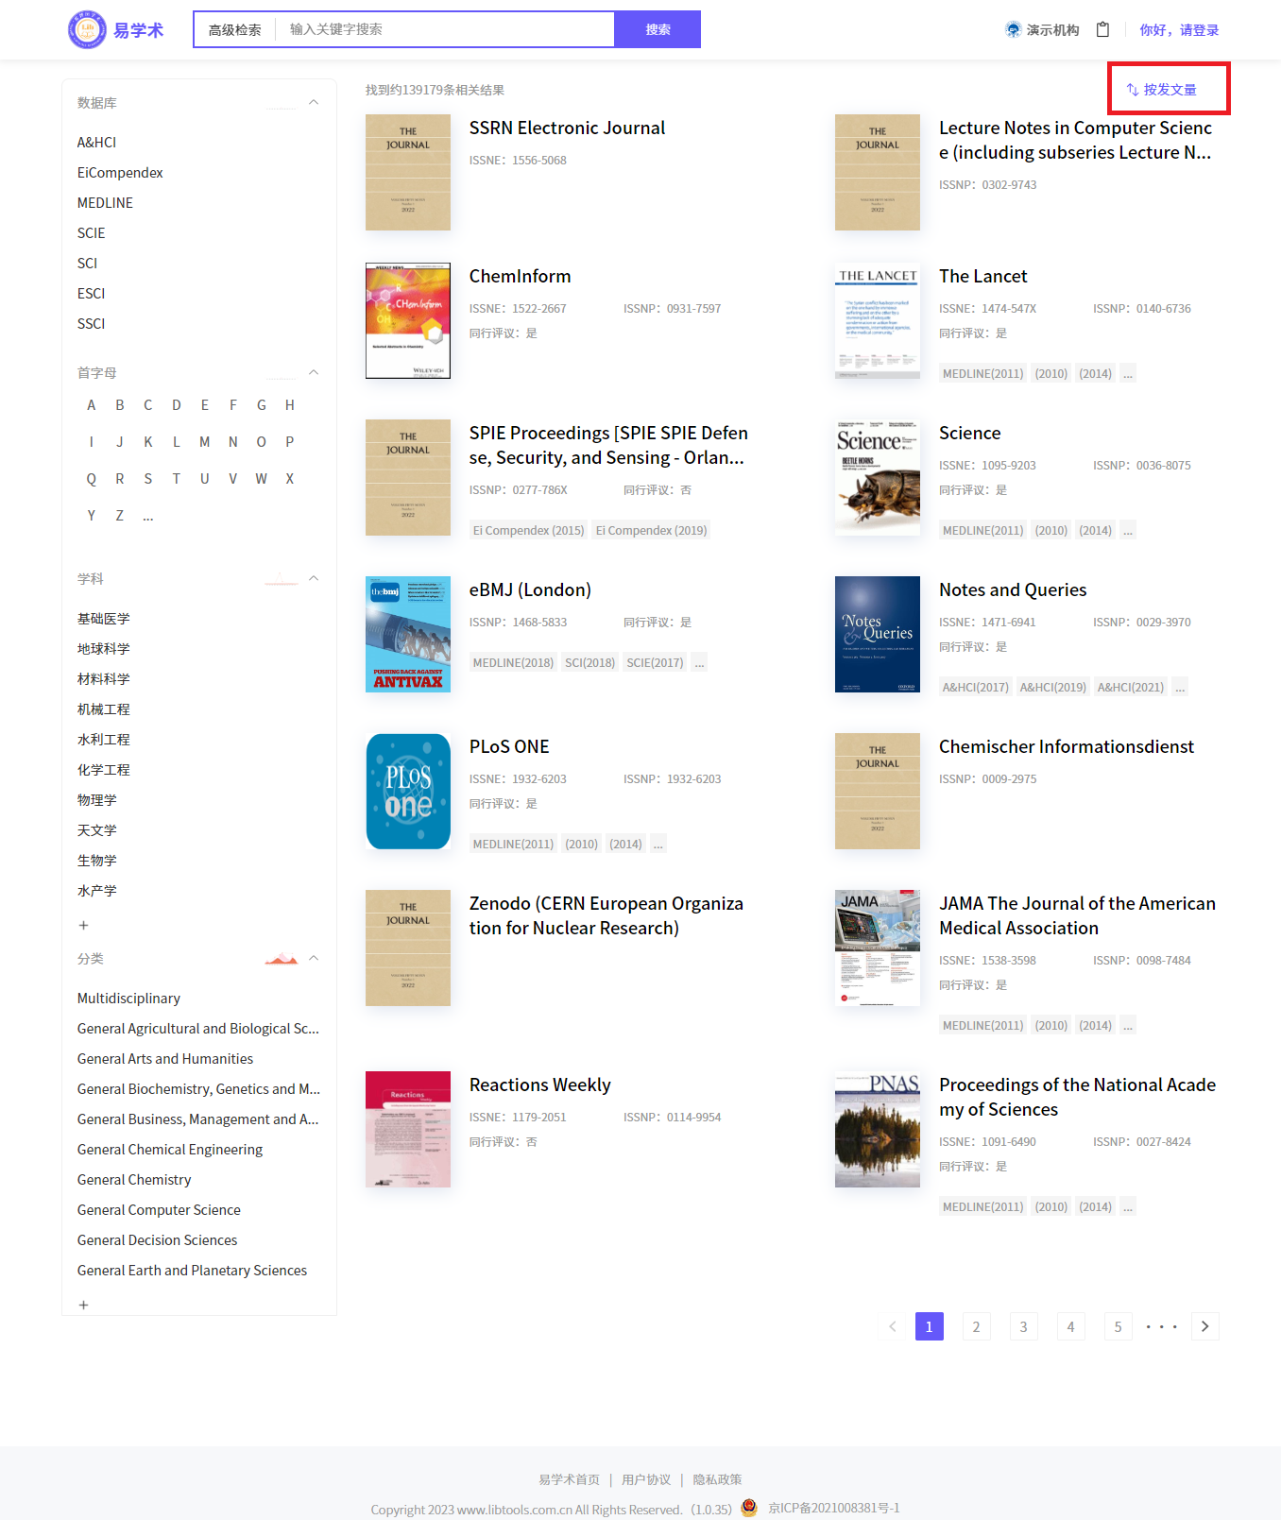

- 按被引量
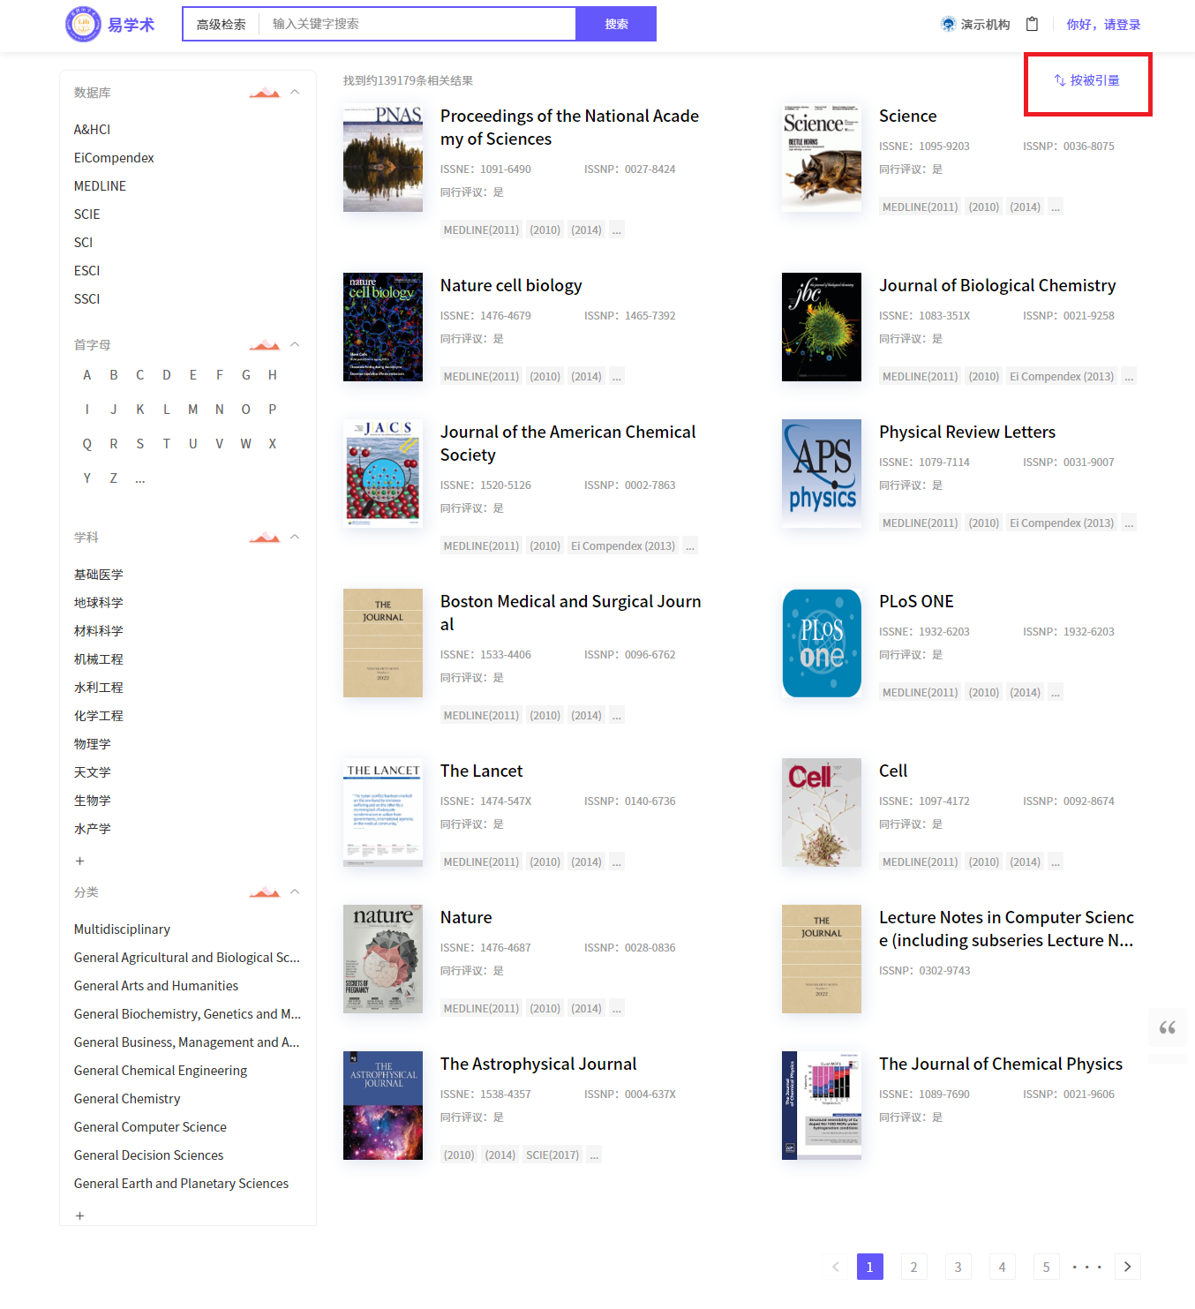

- 按篇均被引量
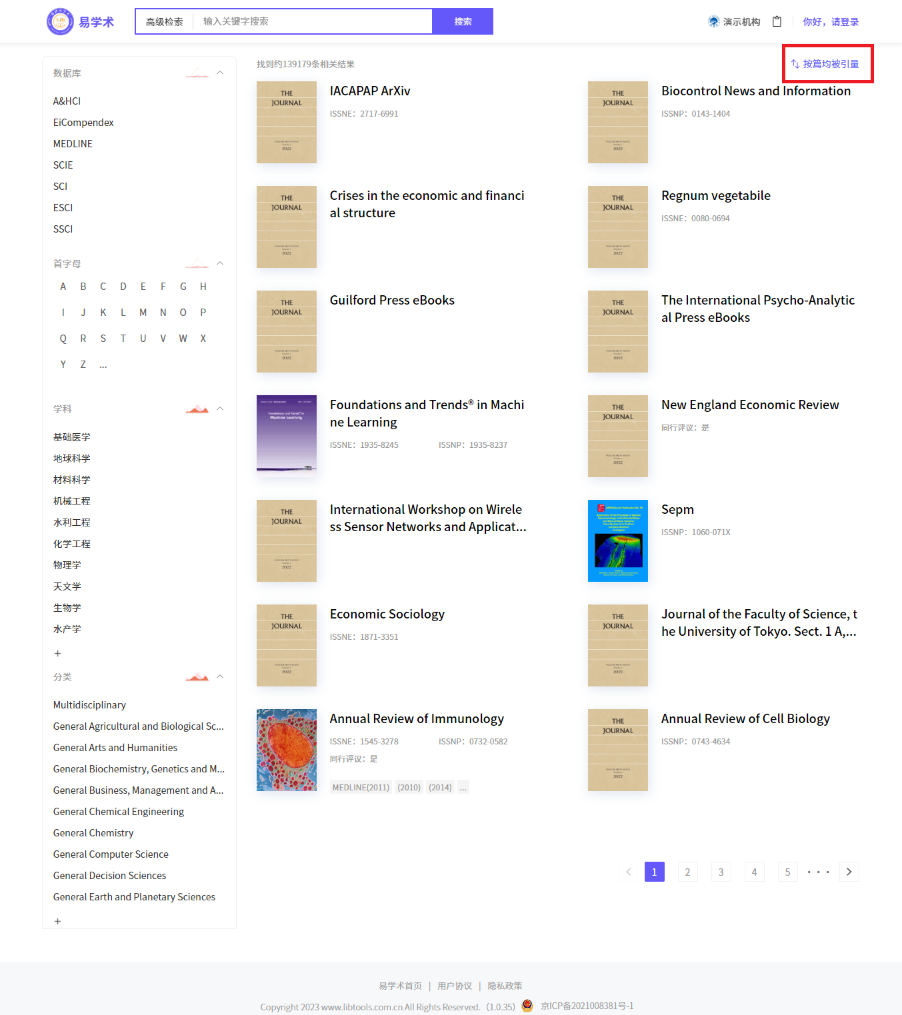

- 按时间降序：
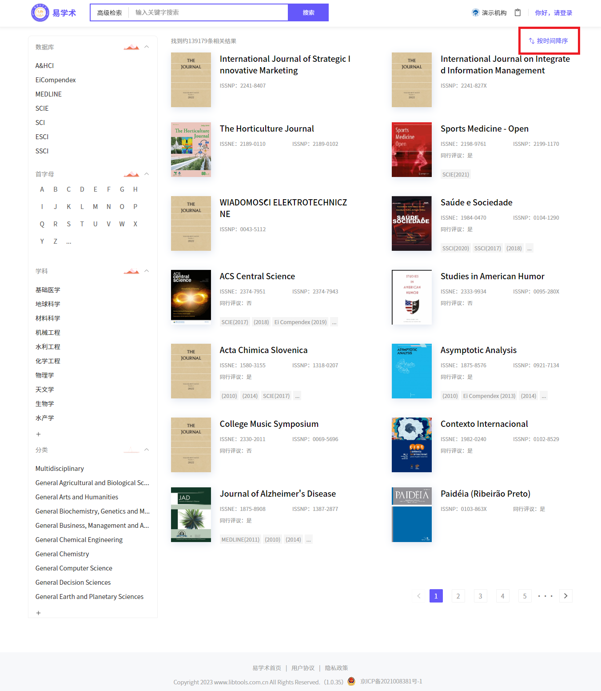

四、期刊的导航和使用方法
1、点击选中的期刊，展示如下信息（Science期刊为例）：
用户可直观了解该刊物被各大数据库收录详情、篇均被引量、期刊等级分区，期刊属性（同行评议与否）、同类期刊等，提供该期刊经典论文，并提供期刊浏览。
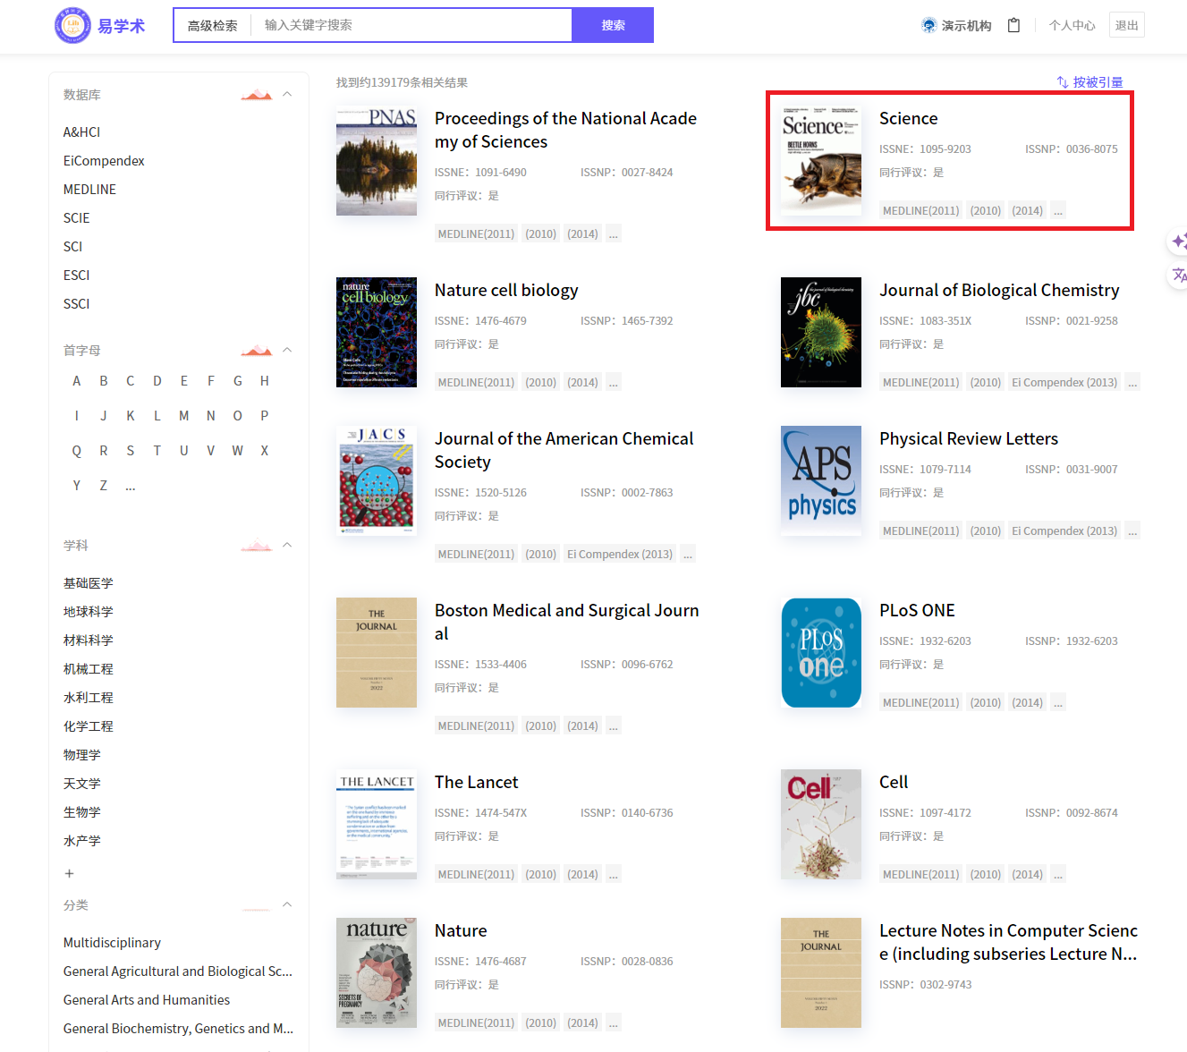

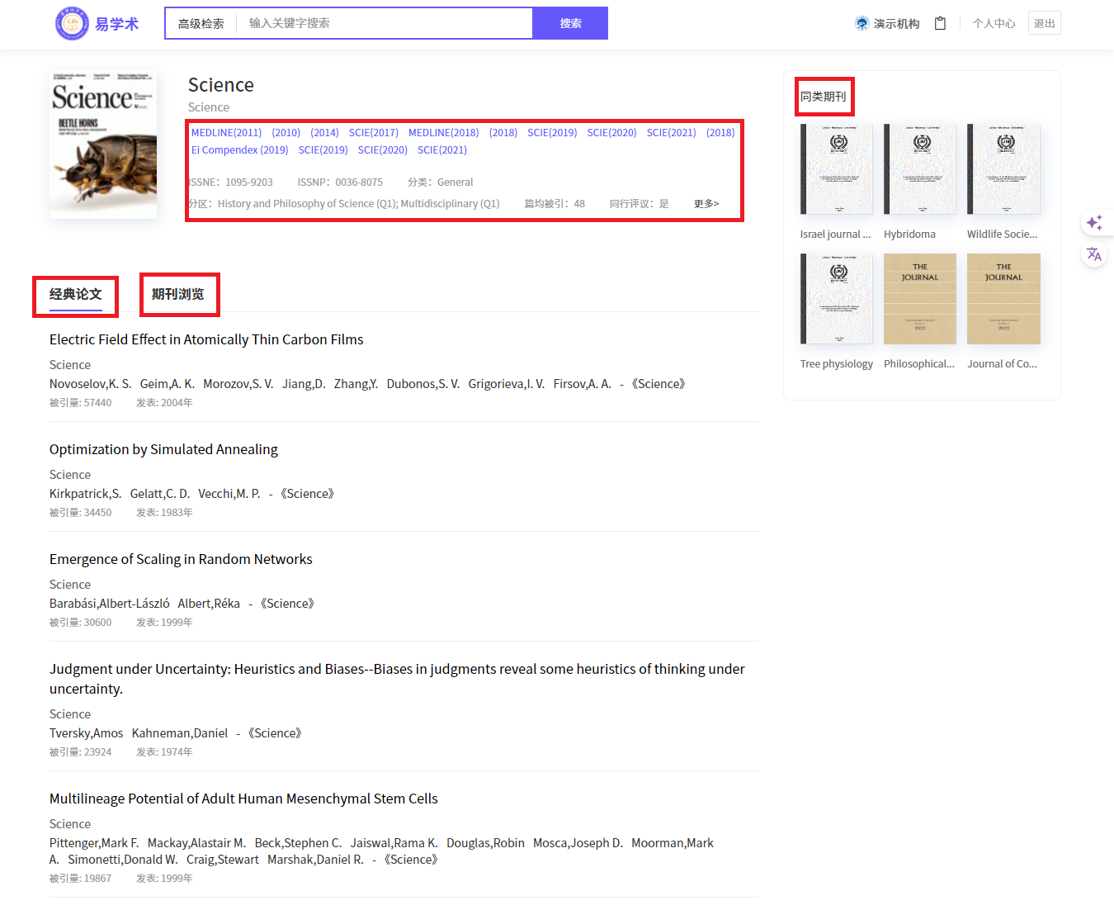
点击任一经典论文，可详细获取该论文作者、摘要、主题、被引量等详细信息，并提供全文目录、全文图表、全文下载、作者详情和文章总结。便于快速了解该论文内容。查看全文目录的同时，用户可查看 相似文献、参考文献、引证文献、同刊同期其它文献
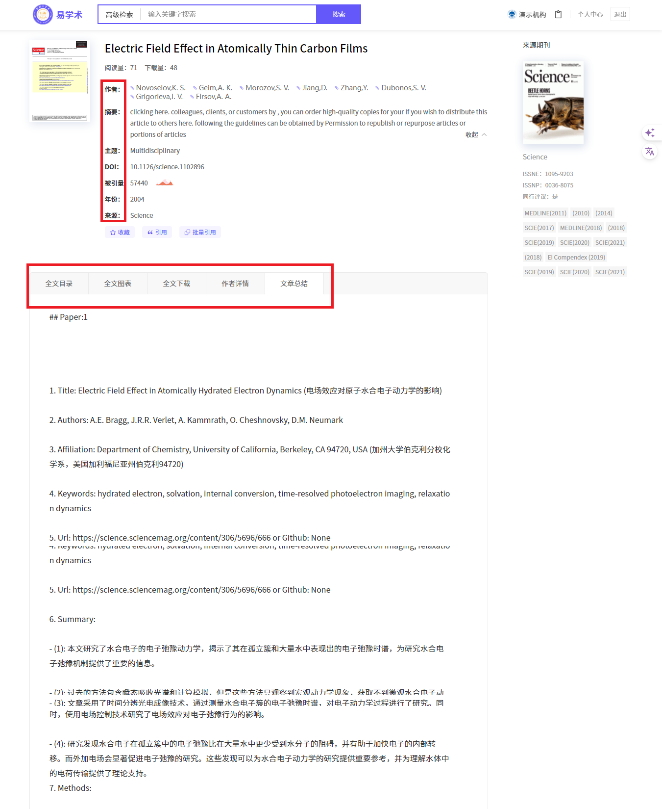

2、作者和机构信息
点击论文作者，会展示作者详细学术成果和与之发生过合作的其他学者及发文机构详细信息

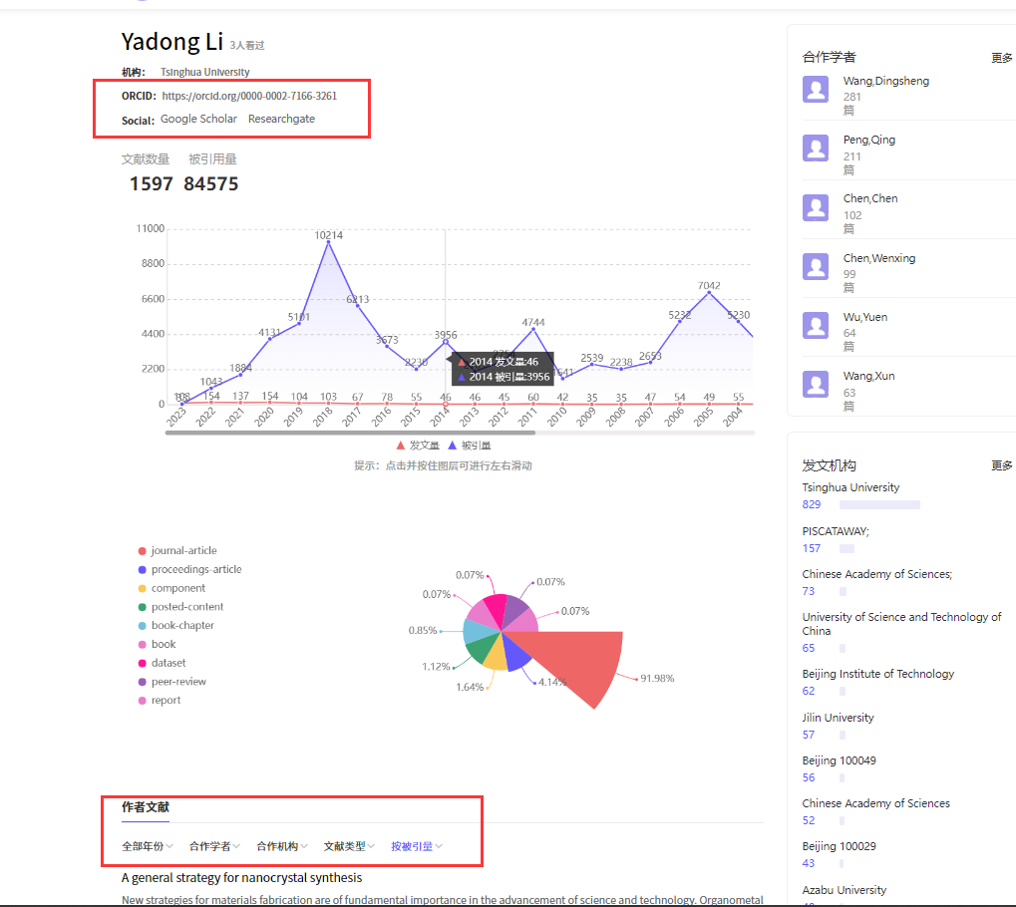
作者信息
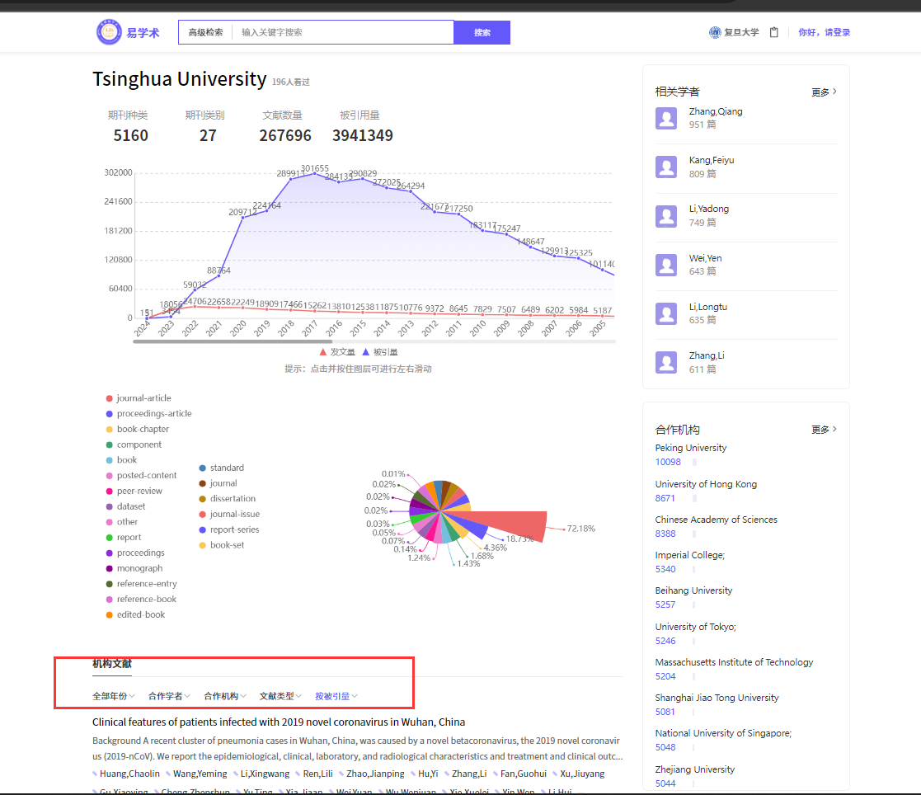
机构信息

3、点击期刊浏览，系统则提供该期刊自创刊发行以来所有文献（按年度），
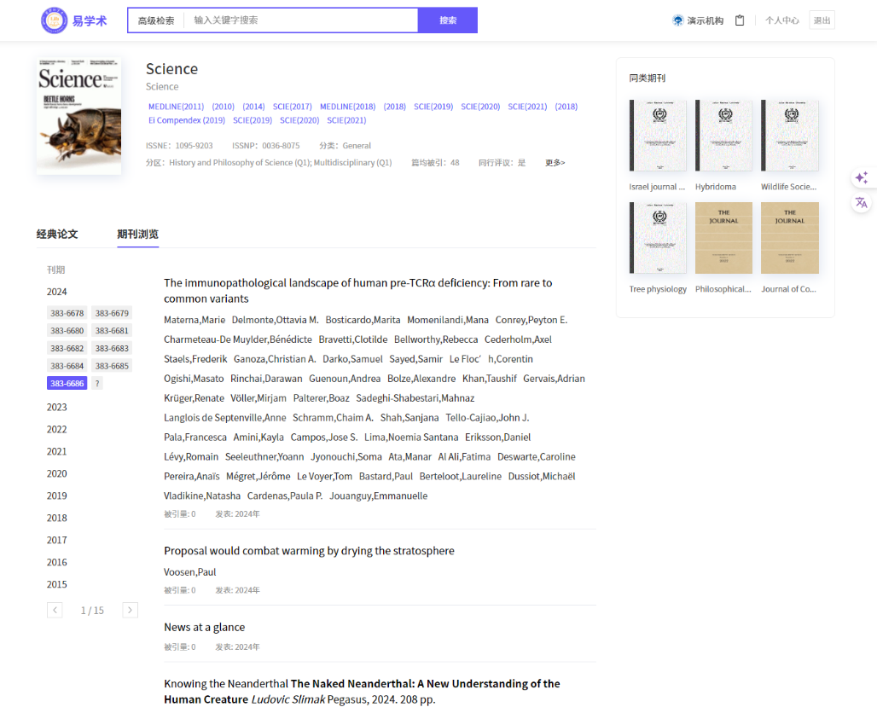

4、数据导出功能：
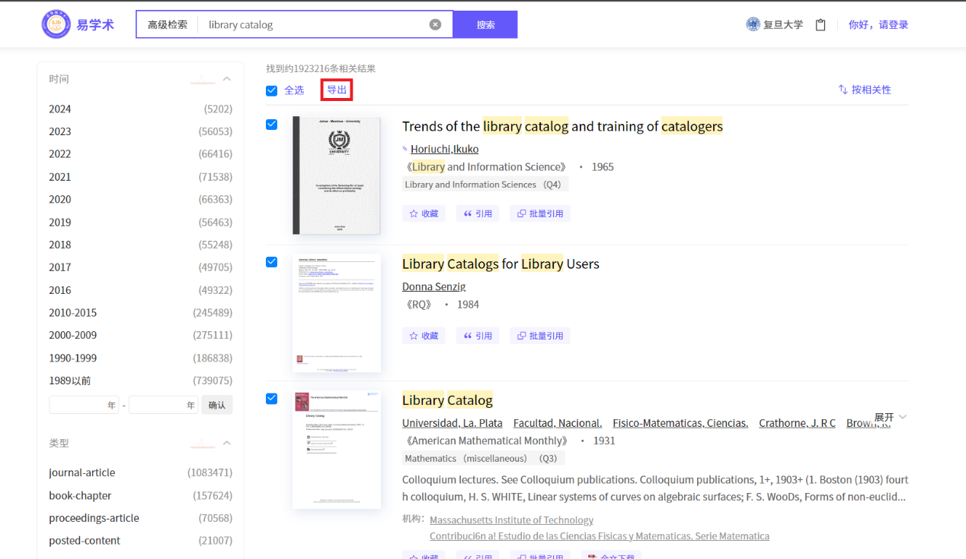
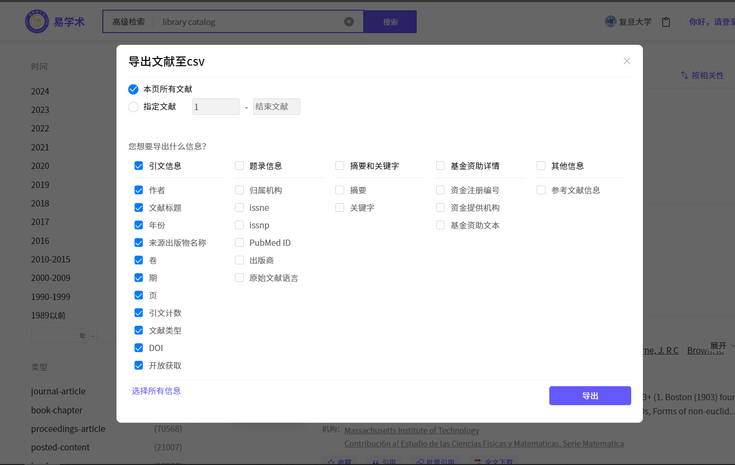

五、搜索文献及主要功能操作
- 常规性检索
用户在首页检索框内直接输入关键词，点击搜索获取检索结果
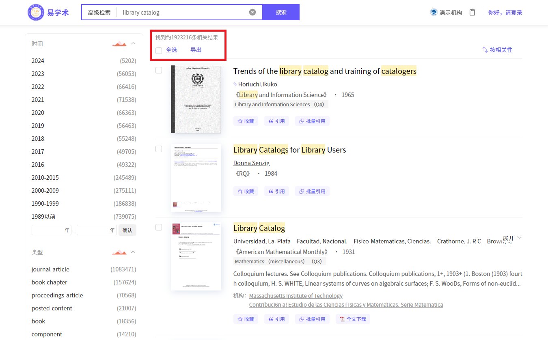
- 精确检索
用户在首页检索框内输入“关键词”，点击搜索获取检索结果
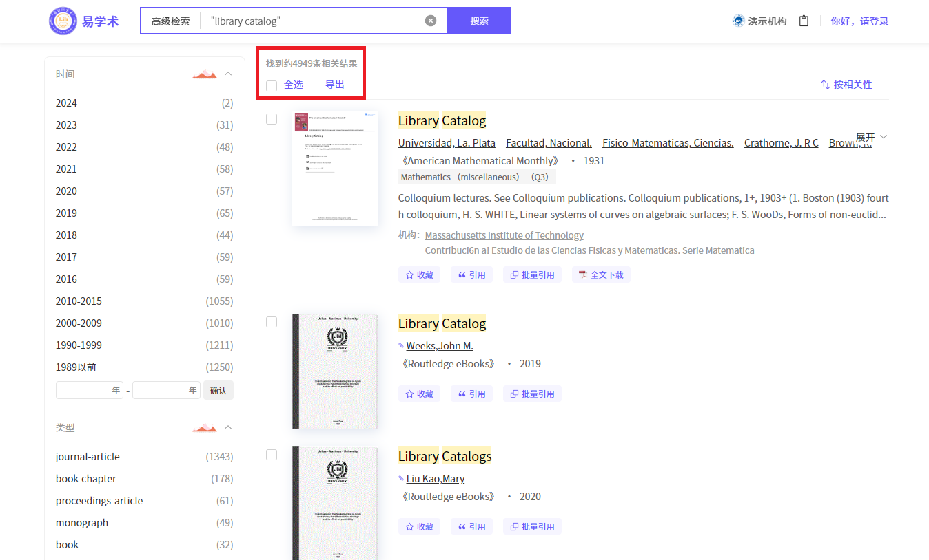
- 高级检索
用户在已具有相关更精确的文献信息时，可通过高级检索更便捷找到所需文献。
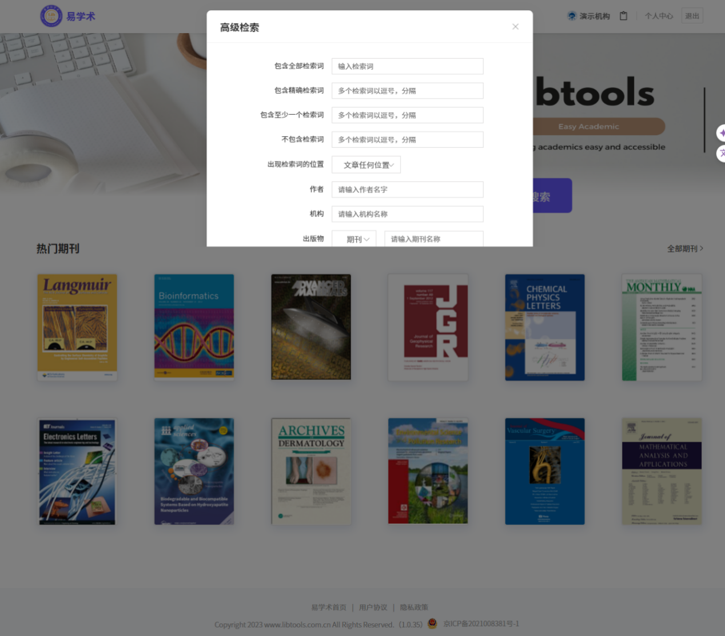

六、文献内容获取和呈现
1、文献获取方式一
用户直接点击已确认的文献链接地址可全面获取该文献全貌，包括如下信息：作者、摘要。主题、doi号 被引量、年份来源 同时支持收藏、引用、批量引用功能。并提供该文献全文目录、全文图表、作者详情、文章总结并提供全文下载。同时向用户提供相似文献、参考文献、引证文献、同刊同期相关信息。

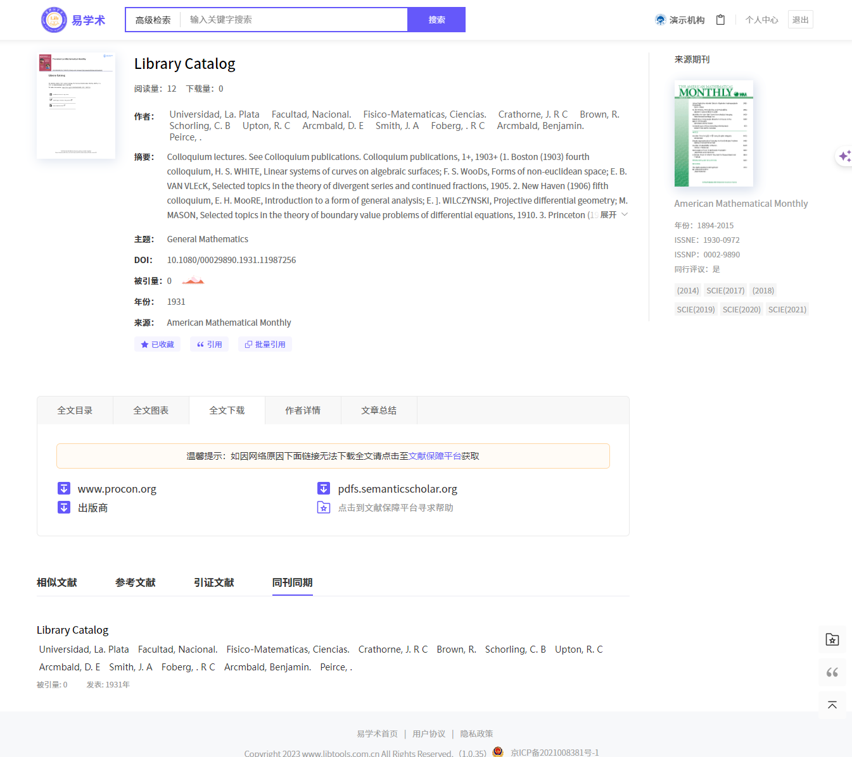

2.、文献获取方式二
鉴于全球互联网下载地址以每年进5%的概率失效，20%的学术资源下载地址由于各种原因无法正常获取，EA资源库存在极少数全文下载地址无法正常获取全文的现象，对此，EA资源库通过与我司全国文献保障平台无缝衔接，若发生全文无法获取的现象，可直接点击全文下载功能提示下的”资源保障平台”填写手机号码和电子邮件地址即可快速完成文献获取。
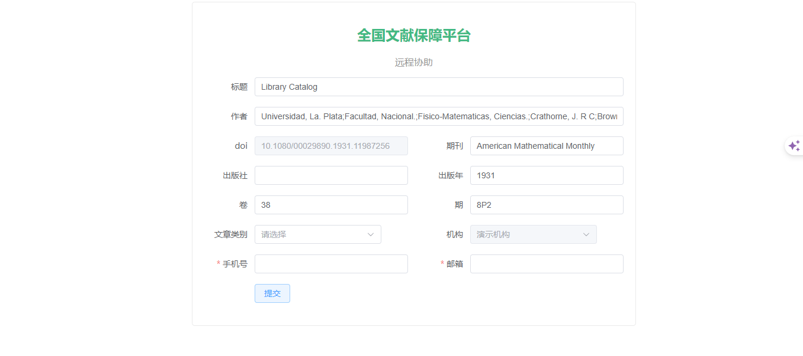

七、文献AI分析功能与操作
文章详细页面，点击论文对话，用ai来解读论文
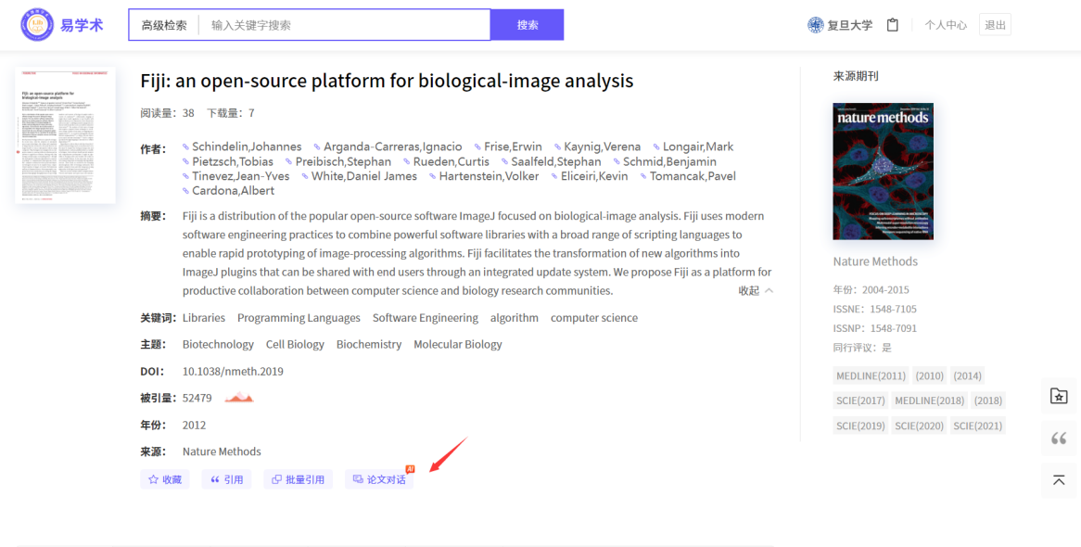
如果平台没有全文下载地址，用户可上传pdf来进行对话
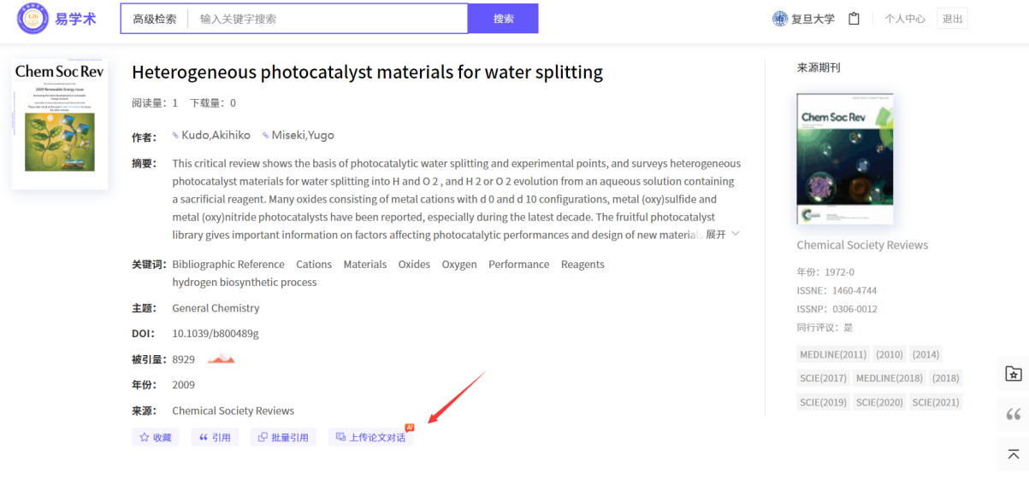
上传文章全文进行对话
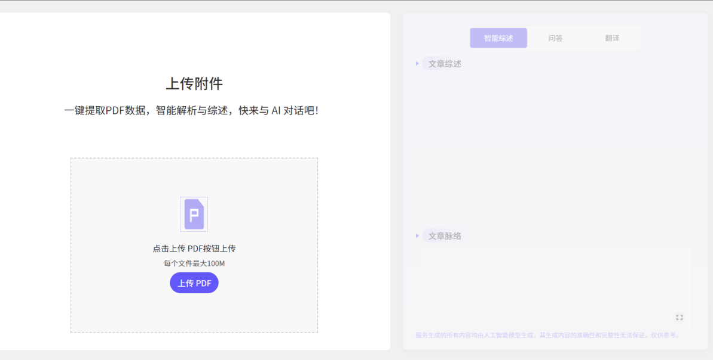
大模型会根据全文内容自动生成综述、文章脉络图、问答，并对全文进行翻译
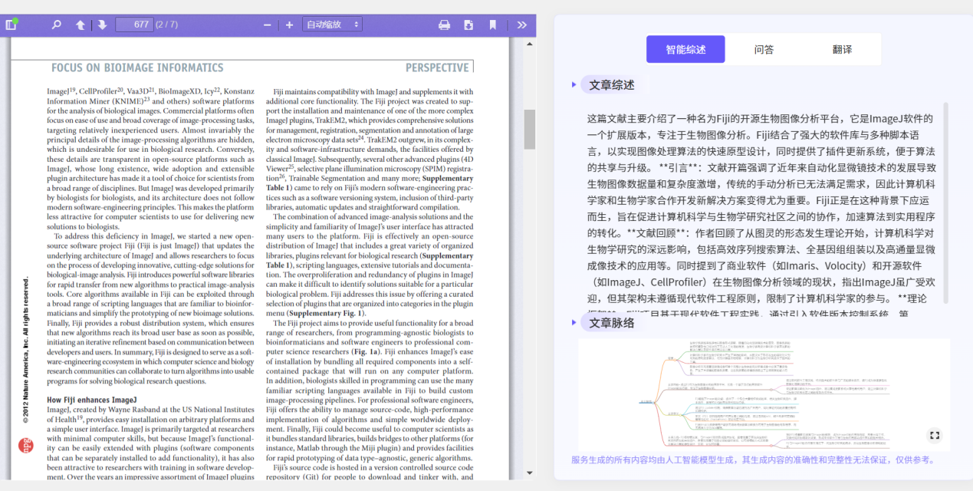
自动生成提问问题
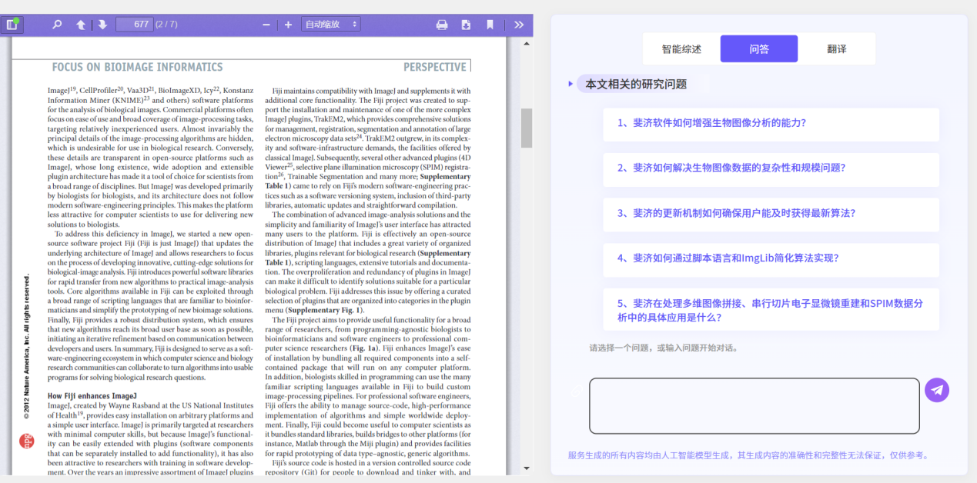
对文章进行翻译
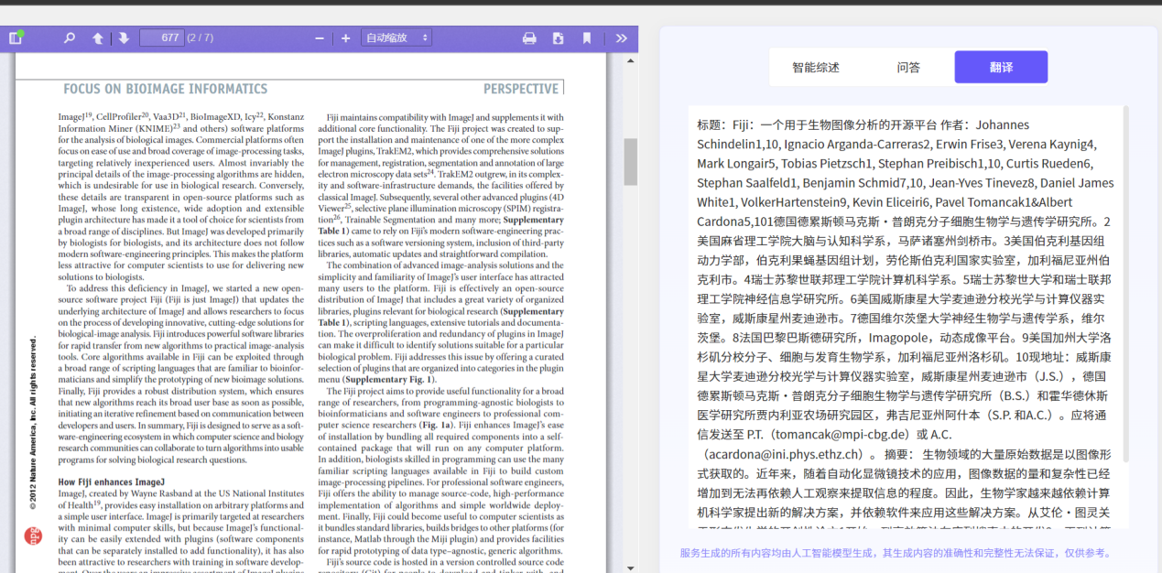

八、学术分析平台的功能与操作
点击首页“学术分析”菜单，显示如下：
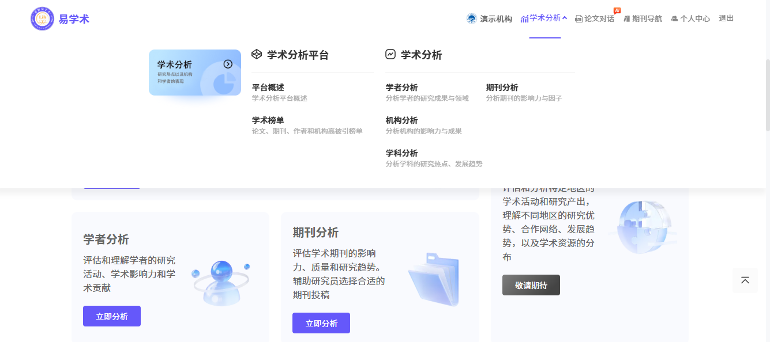
本平台由学术榜单、学者分析、机构分析、学科分析、期刊分析6个功能模块组成
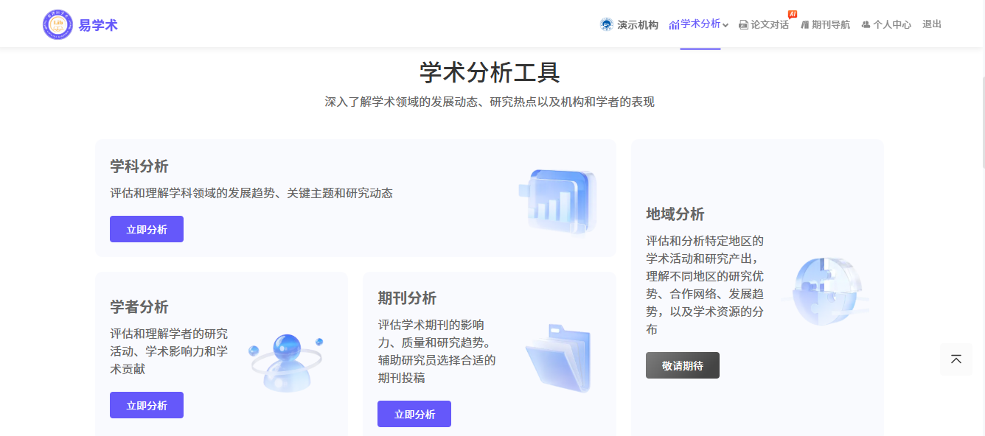
8.1 学术榜单
点击学术榜单，可查阅各学科领域高被引论文、高被引作者、高被引期刊、高被引机构详细情况。
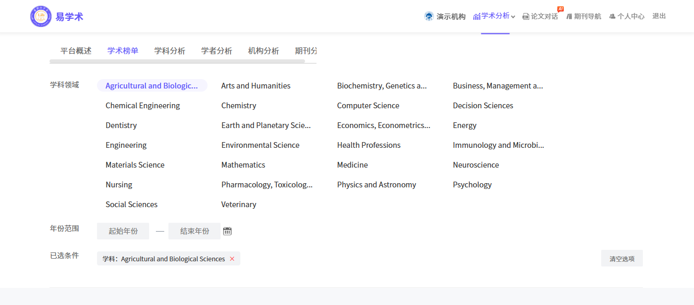
高被引论文：
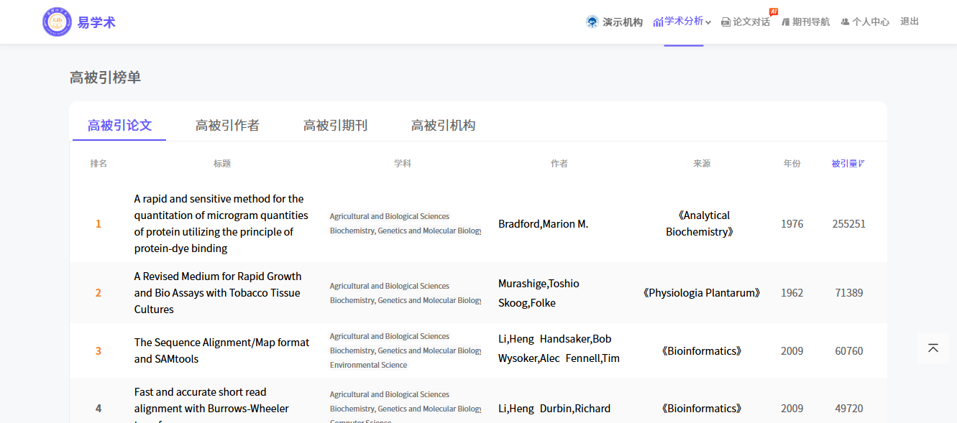
高被引作者：
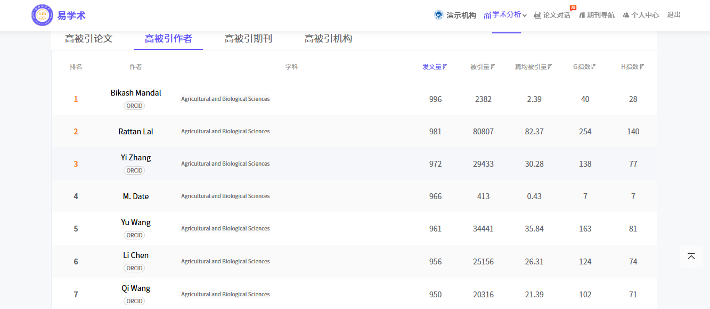
高被引期刊：
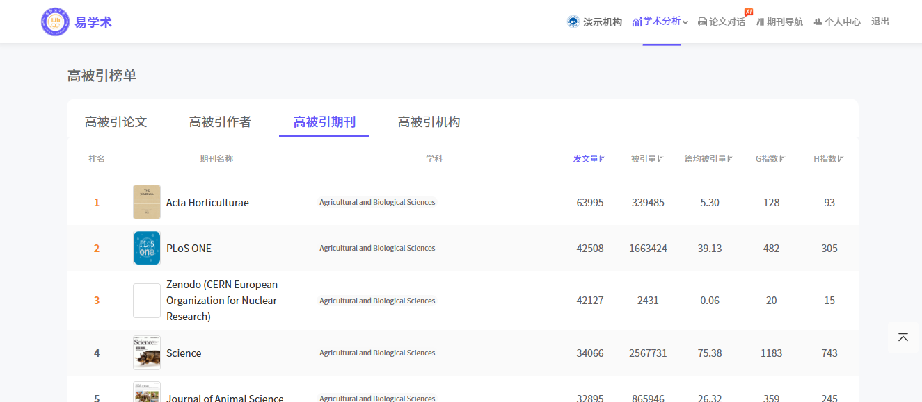
高被引机构：
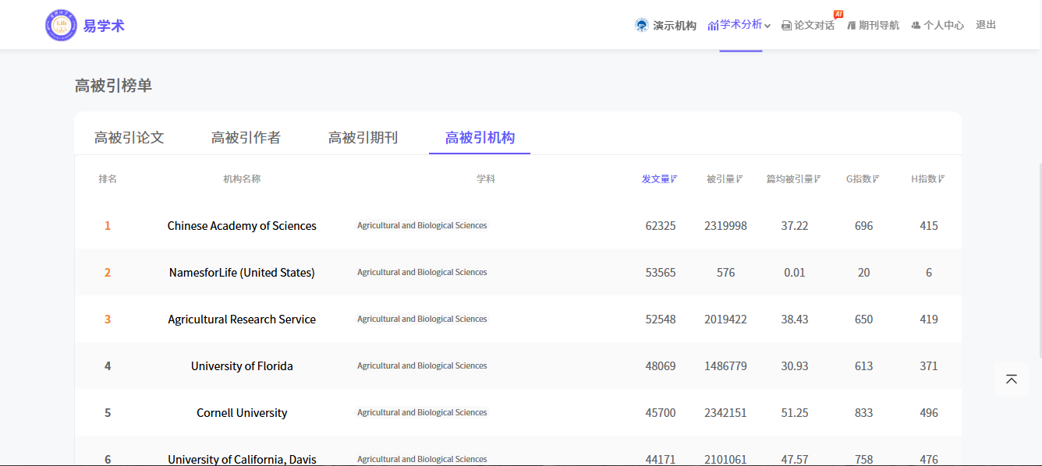
8.2 学科分析
点击学科分析菜单，可查阅相关学科统计总览及详细情况
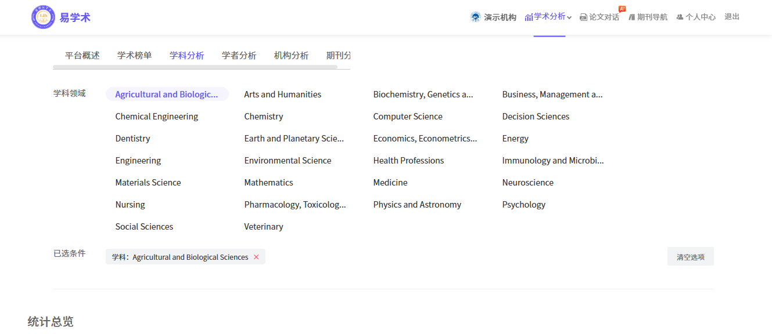
统计总览：
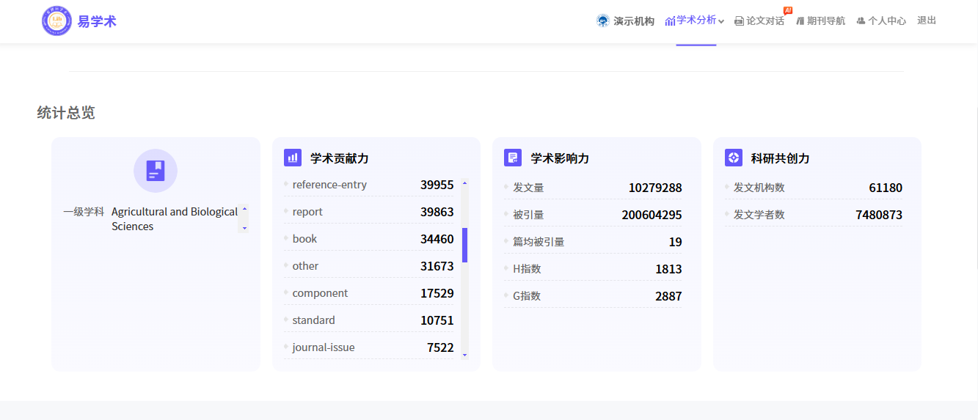
亦可通过查阅该学科发文趋势、被引趋势、发文类型、学科领域、代表学者、代表机构、代表期刊各项进一步查阅。平台以图表方式直观展现。
发文趋势：
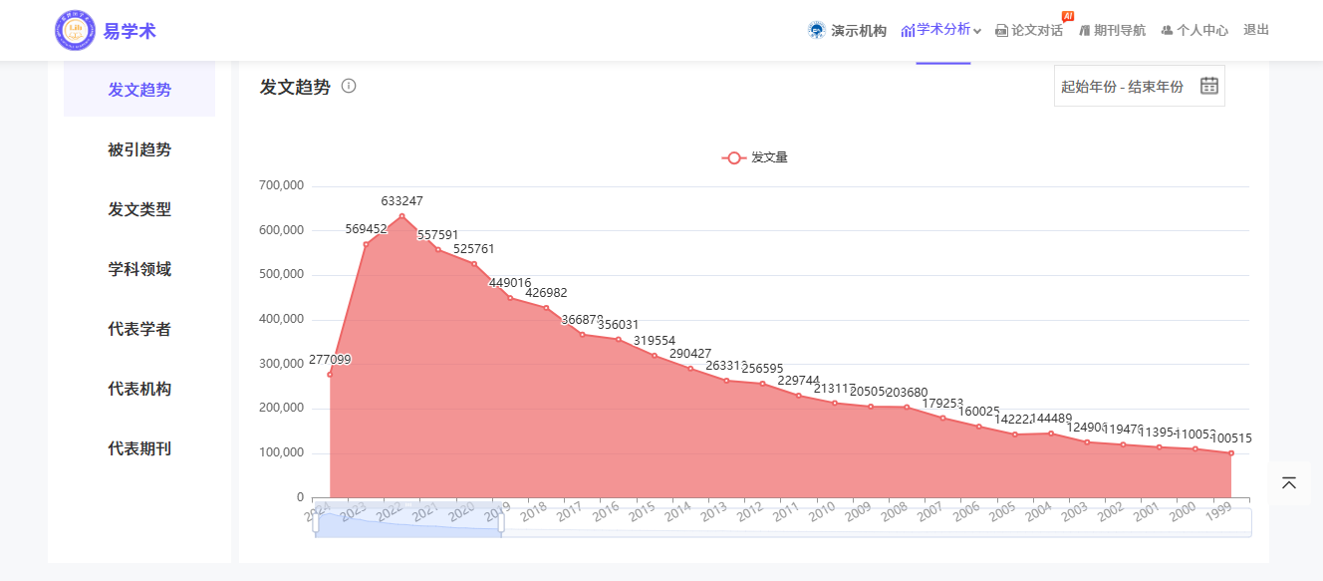
被引趋势：
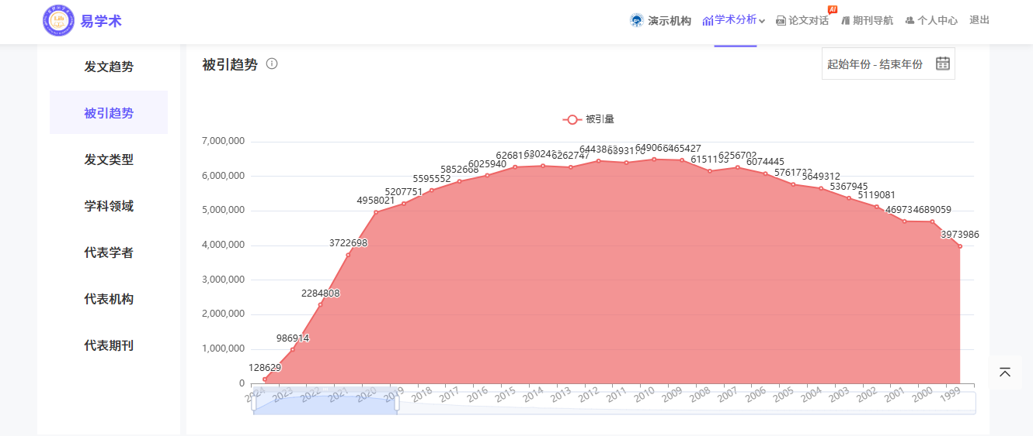
发文类型：
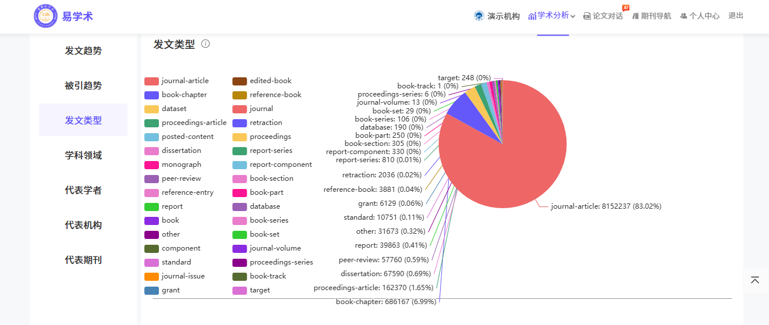
学科领域：
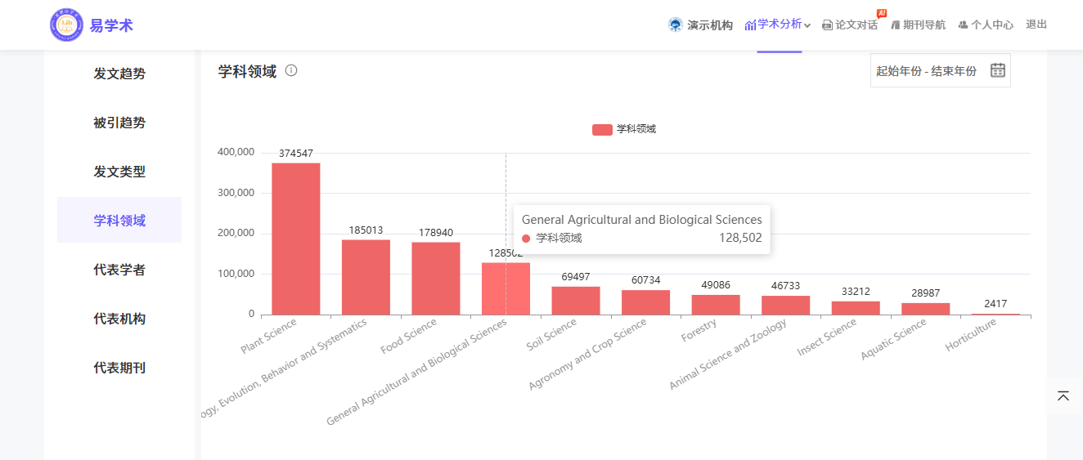
代表学者：
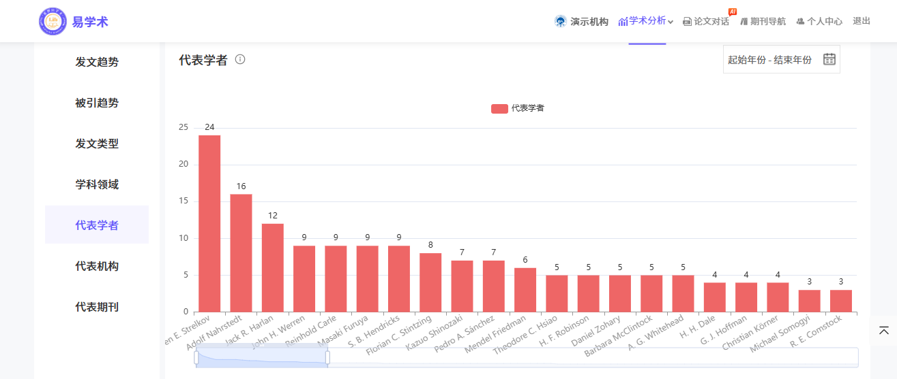
代表机构：
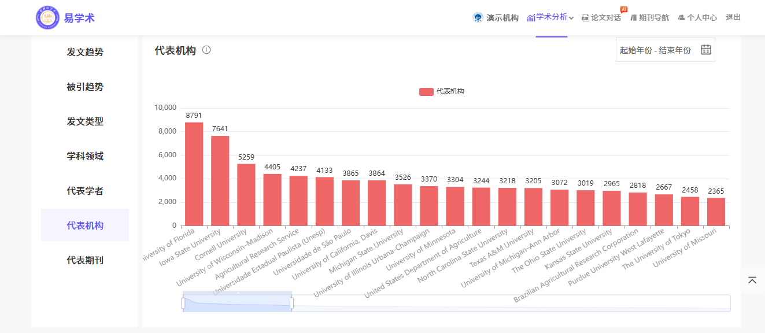

代表期刊：
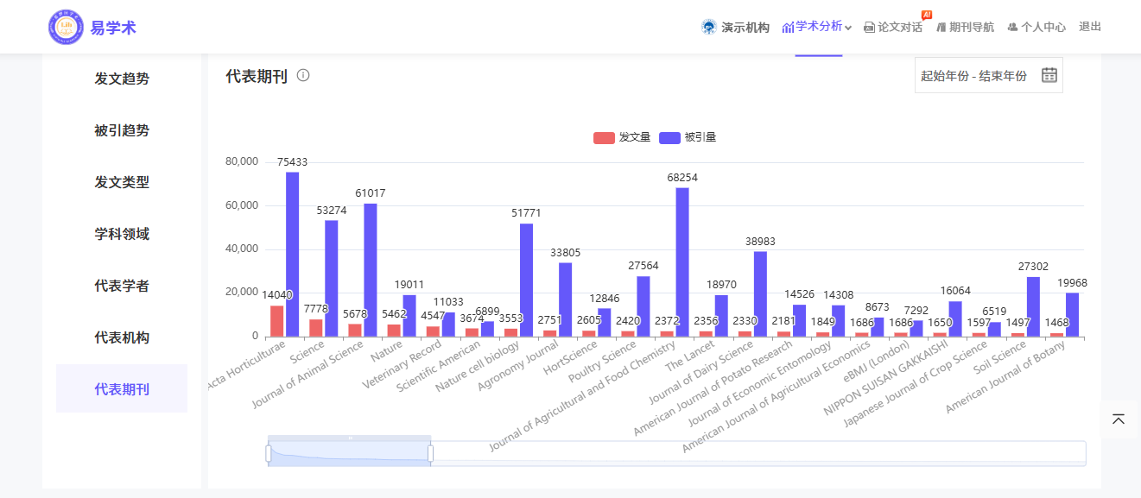
8.3 学者分析
该功能模块可通过学者姓名检索对该学者在其学术领域情况进行详细了解。并以图表方式从发文趋势、被引趋势、发文类型、学科领域、合作学者、合作机构、学者被引、学者引用等几个层面全面掌握其学术状况。点击相关菜单即可查阅
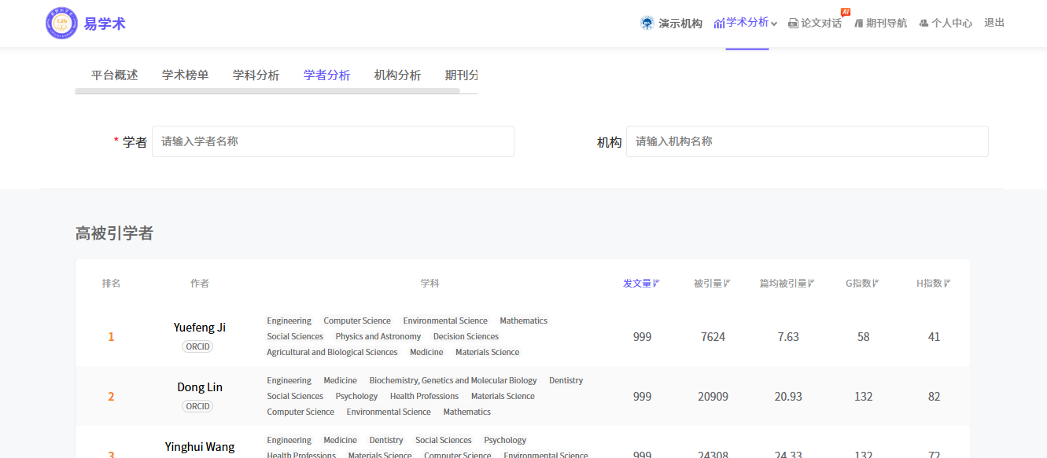
统计总览：
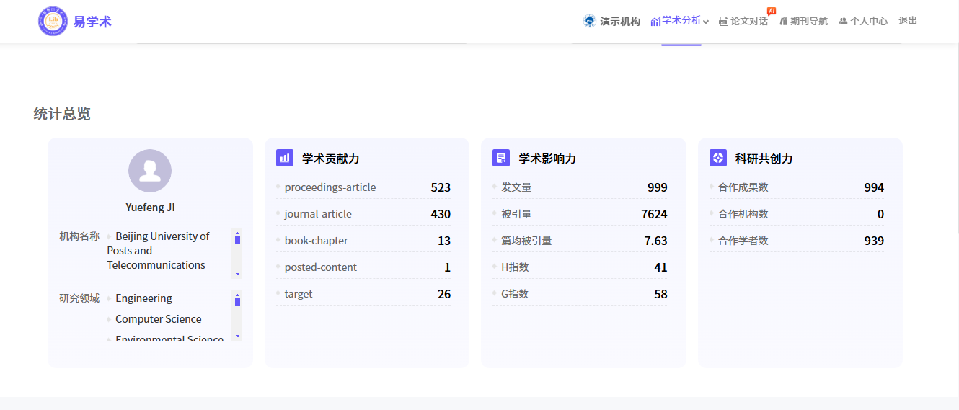
发文趋势:
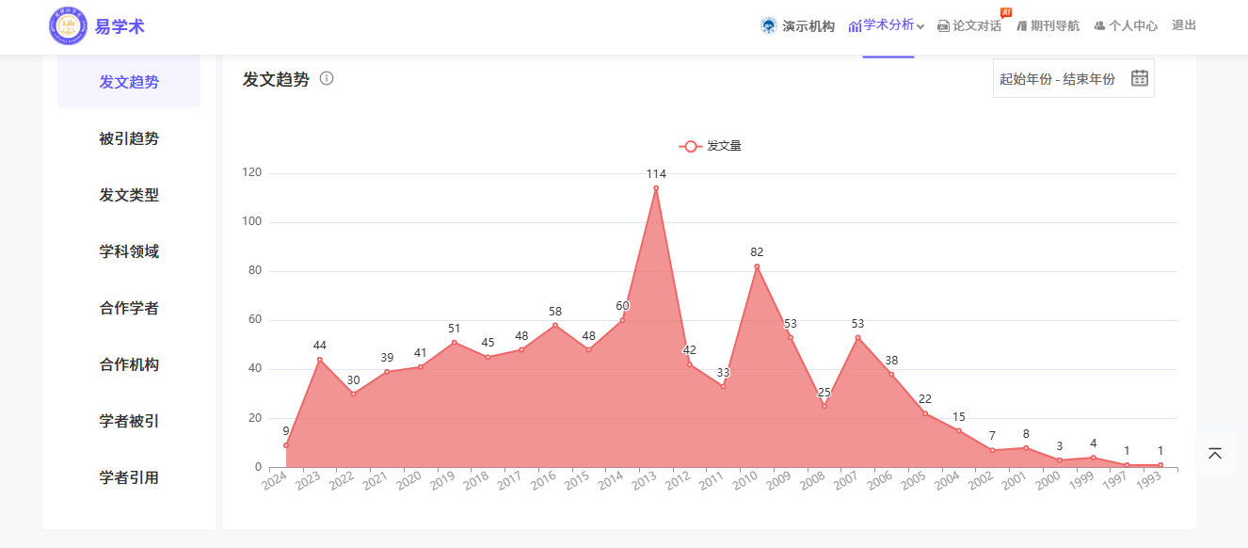
被引趋势:
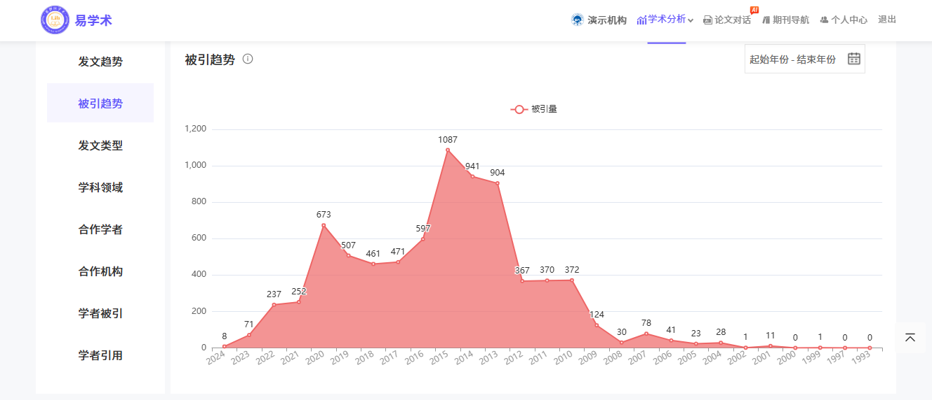
发文类型:
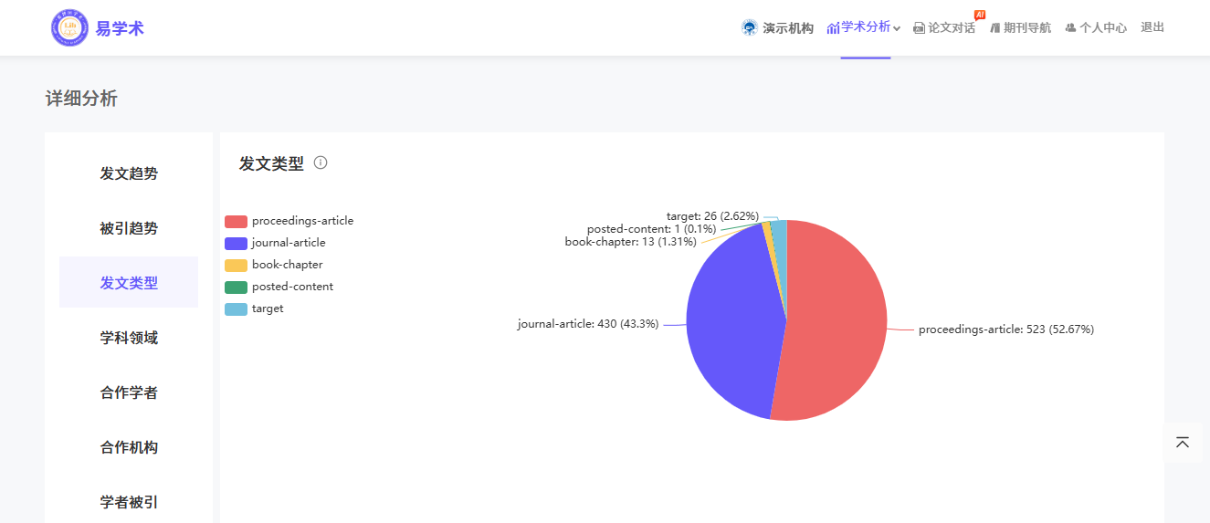
学科领域：
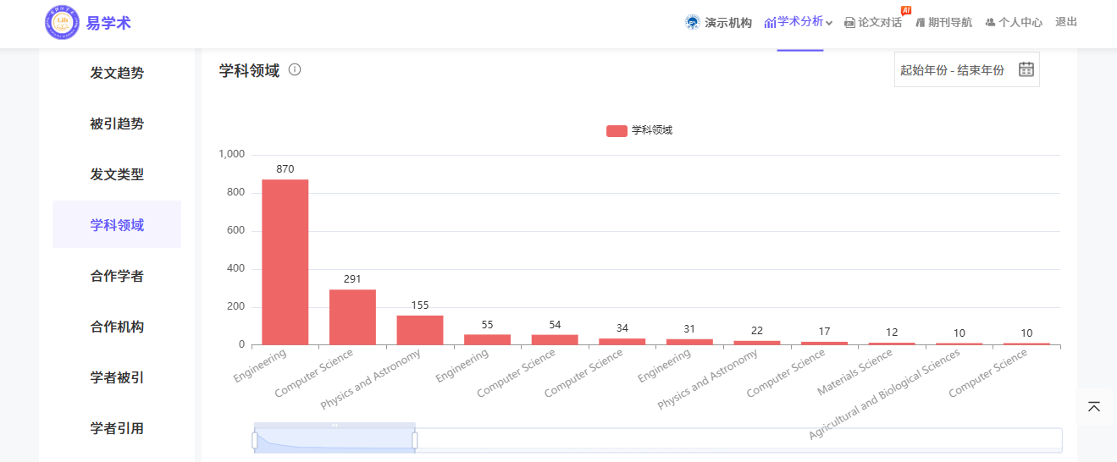
合作学者：
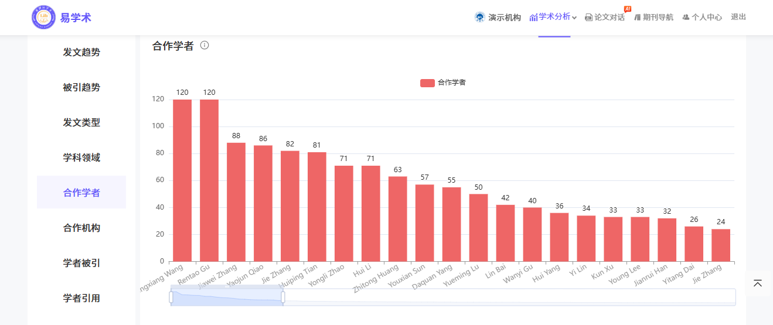
合作机构：
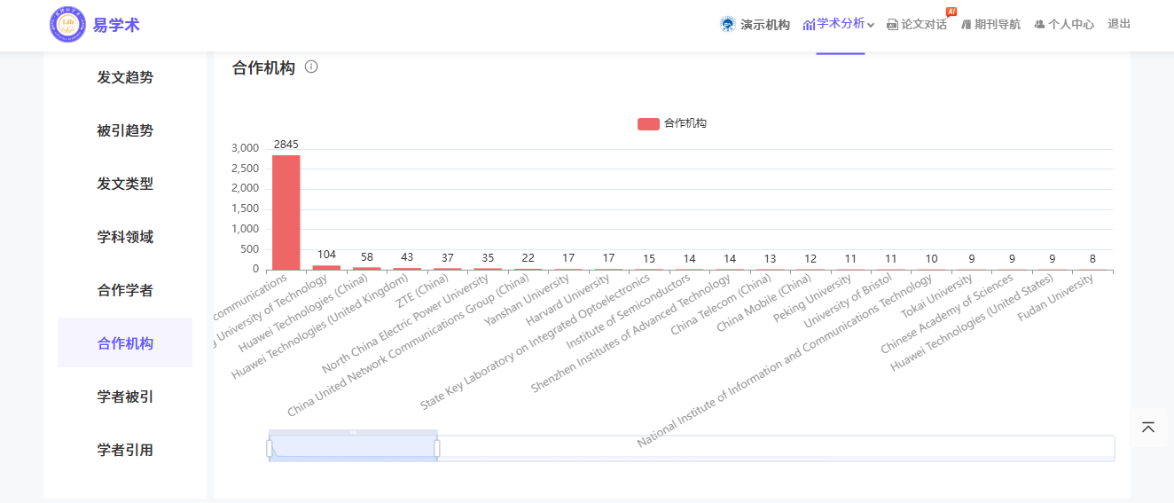
学者被引：
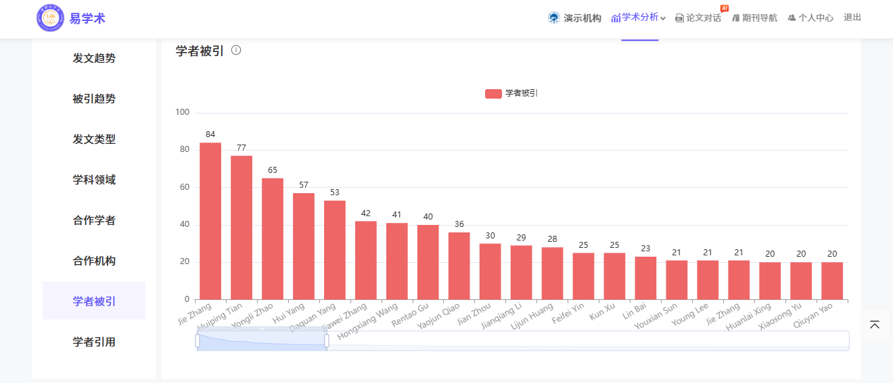
学者引用：
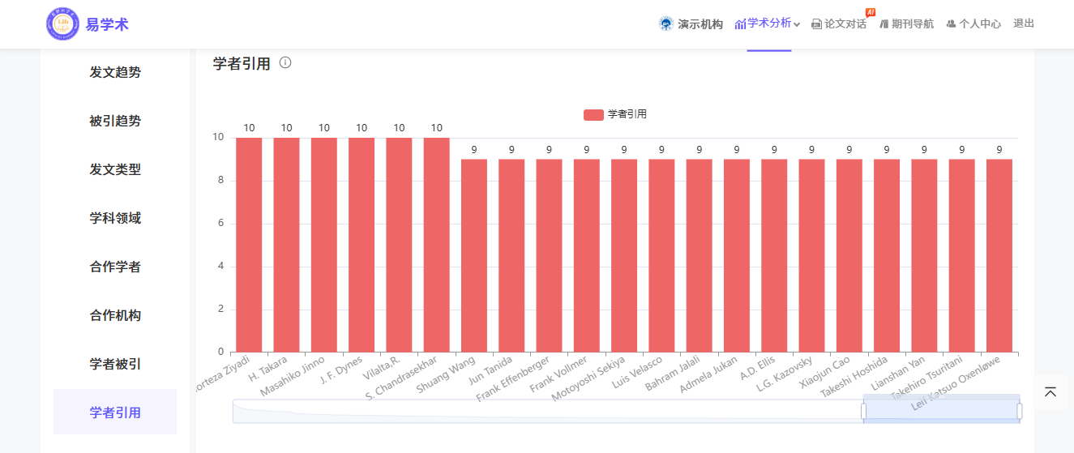
8.4 机构分析
该功能模块可通过机构名称检索对该机构在其学术领域情况进行详细了解。并以图表方式从发文趋势、被引趋势、发文类型、学科领域、合作学者、合作机构、机构被引、机构引用对机构作全面揭示。
统计总览：
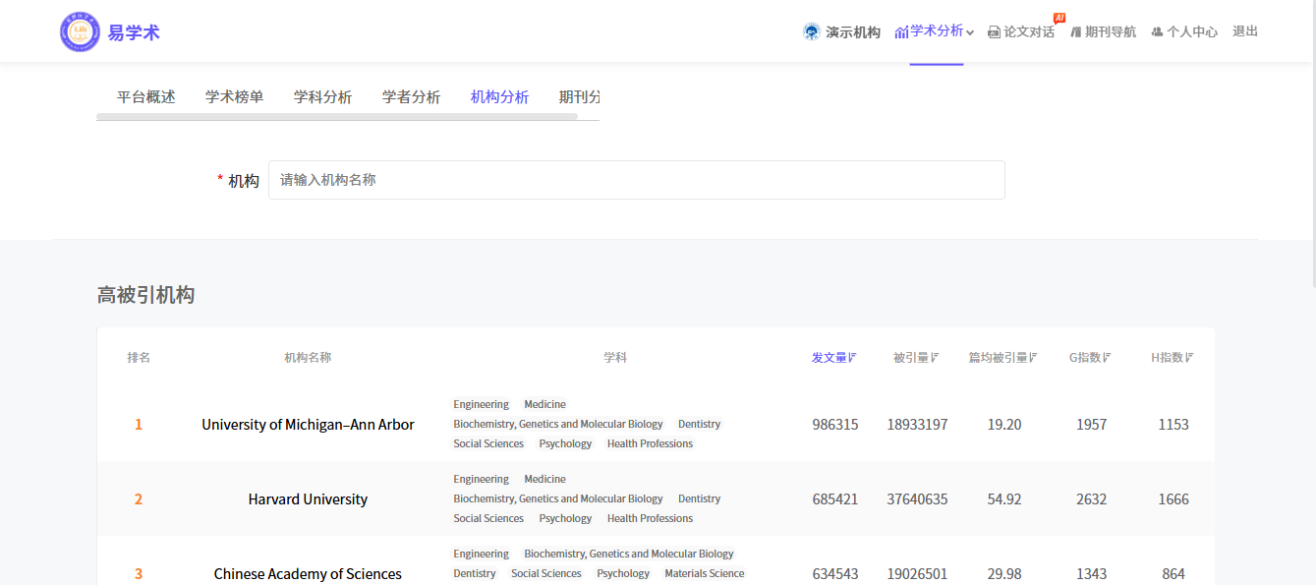

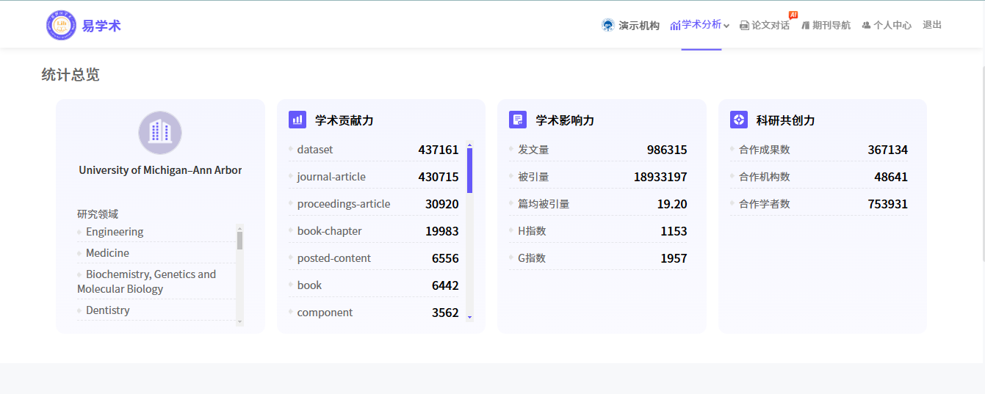
被引趋势：
发文类型:
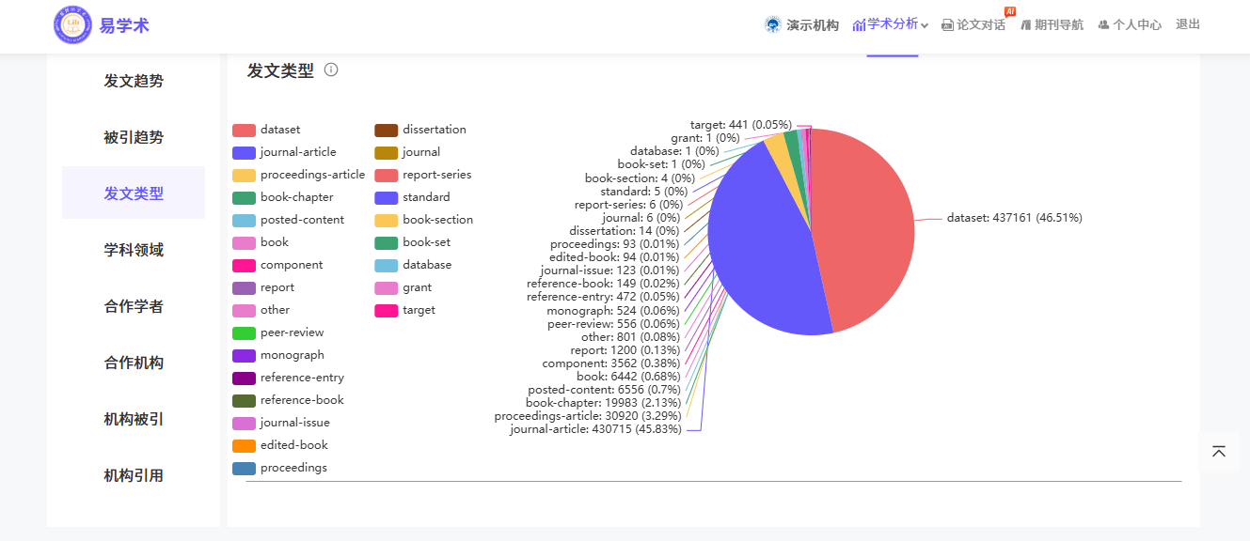
学科领域
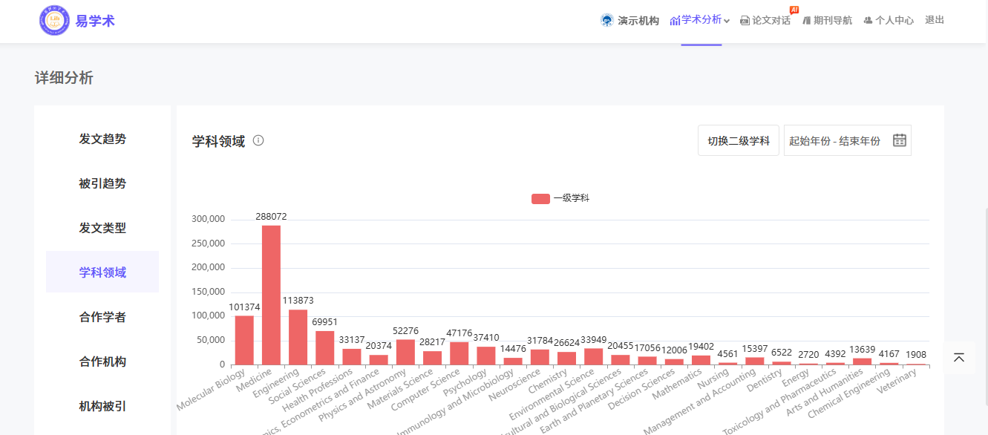
合作学者:
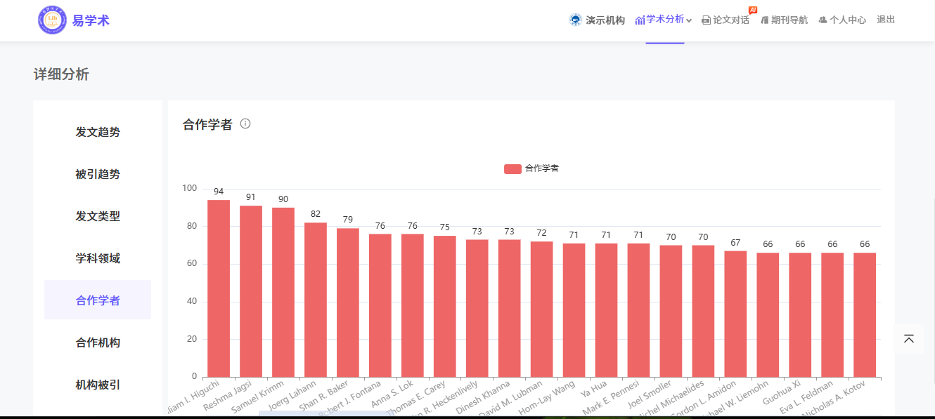
合作机构:
机构被引:
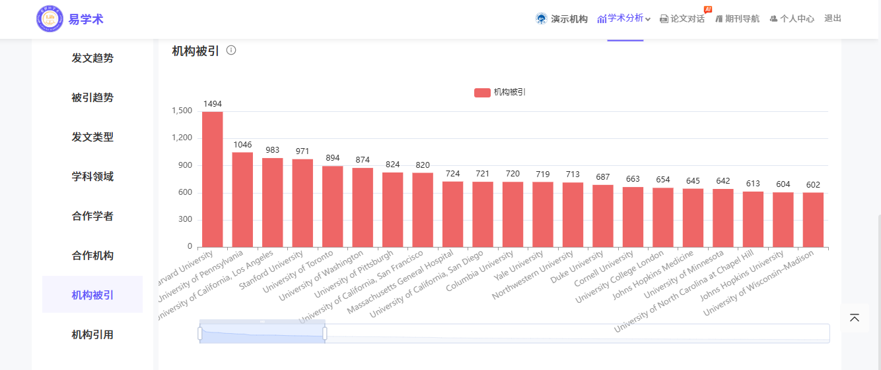
机构引用:
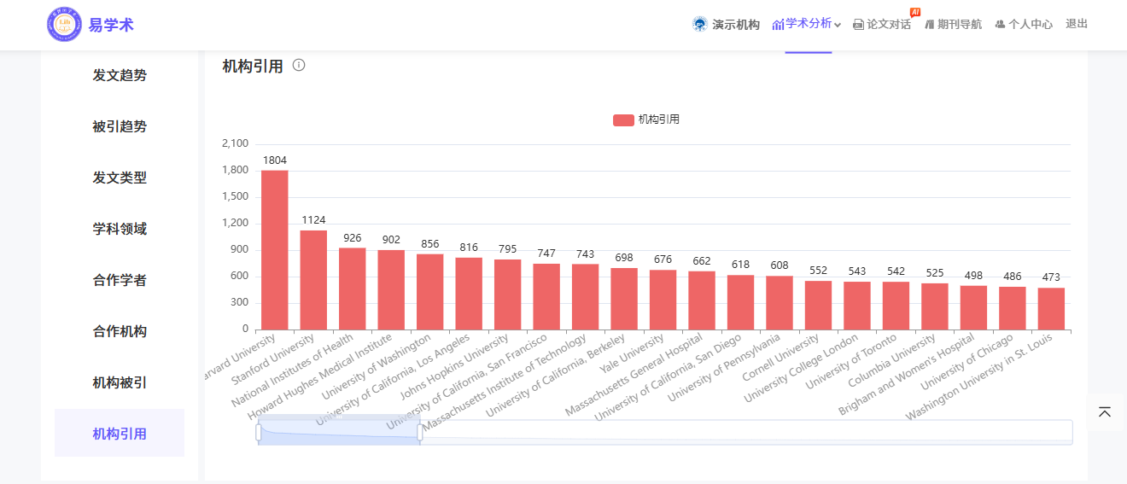
8.5 期刊分析
该功能模块可通过期刊名称、issn号进行检索完成对其在学术领域状况进行详细了解，并以图表方式完成期刊被引趋势、学科领域、代表学者、代表机构、期刊被引、期刊引用等层面的分析。
统计总览：
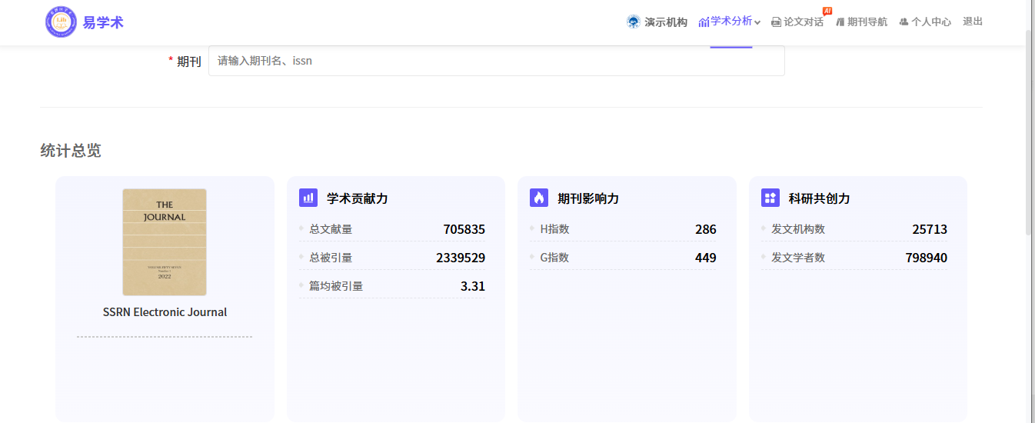
‘
被引趋势：
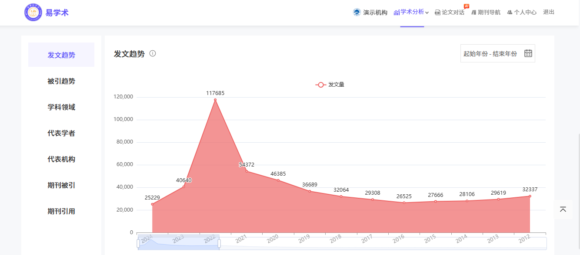
学科领域：
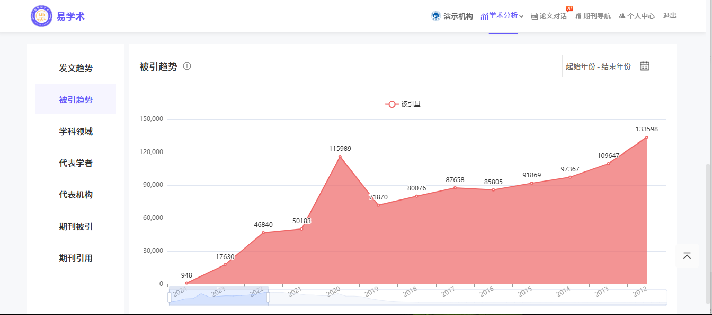
代表学者:
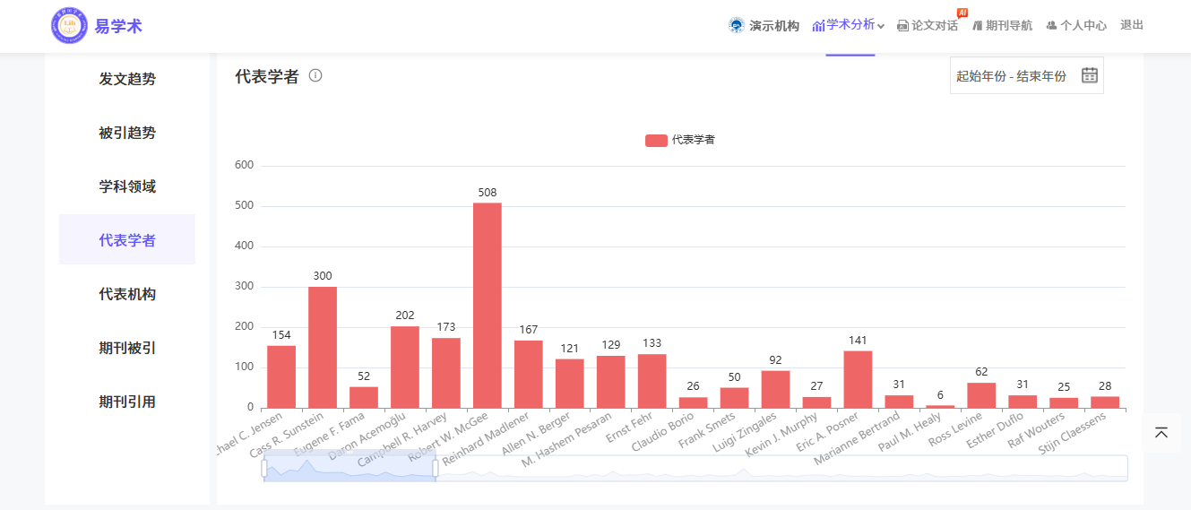
代表机构:
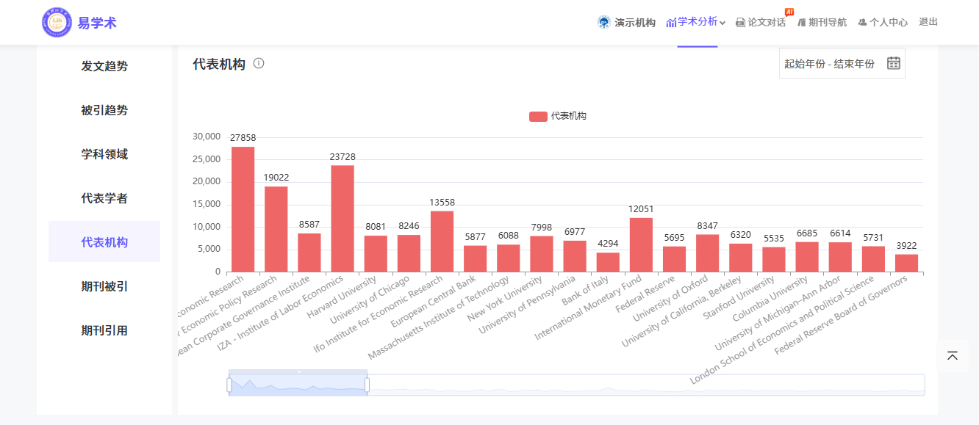
期刊被引:
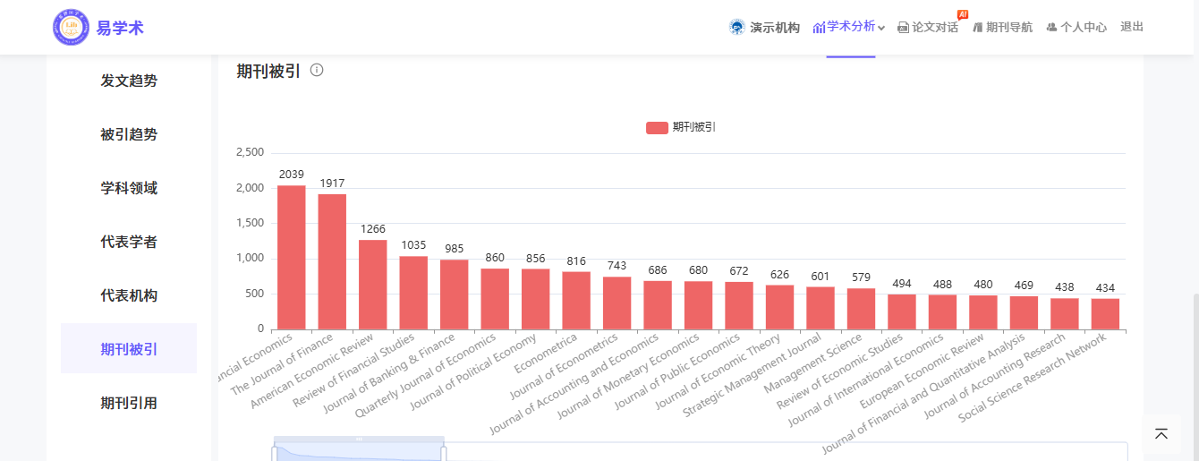
期刊引用:
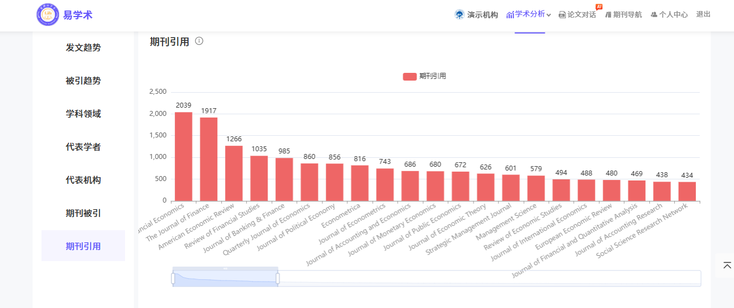

九、个人中心与文献管理
蓝博图EA资源库为注册用户提供了简明的个人中心与文献管理功能，点击首页右上角个人中心，查阅自己的收藏和引用的文献。

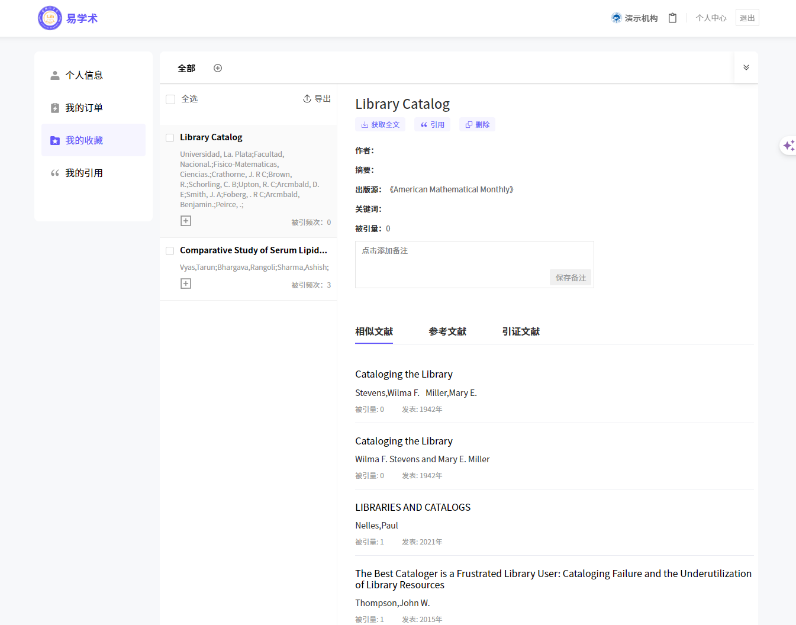

我的收藏
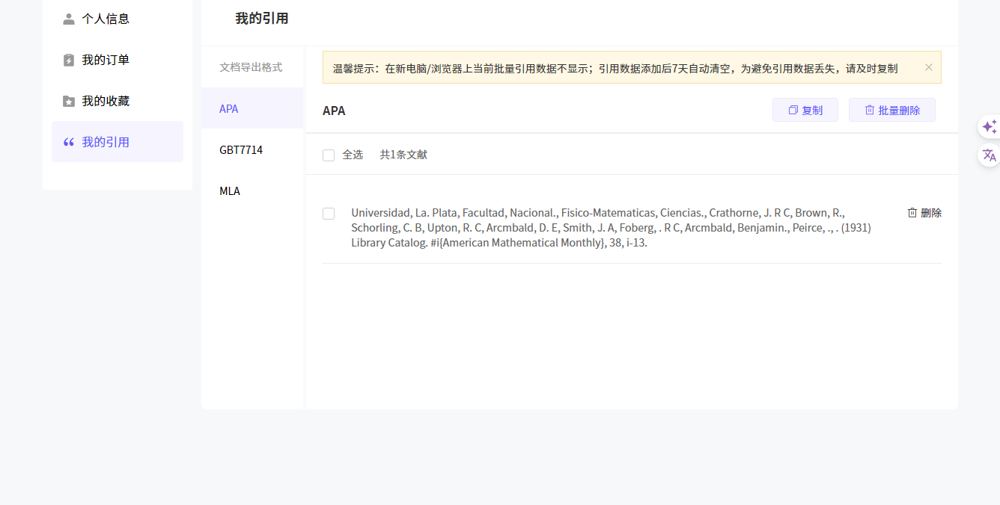
我的引用

